**UNIVERSIDAD DE GUAYAQUIL**

**FACULTAD DE CIENCIAS PARA EL DESARROLLO**

**CARRERA DE INGENIERIA AGRONÓMICA**

**PROYECTO DE INVESTIGACIÓN**

Previo a la obtención del título de:

**INGENIERO AGRÓNOMO**

**Tema:**

**Evaluación del cultivo de sandía (*Citrullus lanatus*) utilizando dosis de biocompost como complemento de la fertilización, en la zona de Vinces.**

**Autor:**

Plácido Emilio Piedrahita León

**Tutor:**

Ing. Lauro E. Díaz Ubilla M.Sc.

Vinces Los Ríos Ecuador

2016

**UNIVERSIDAD DE GUAYAQUIL**

**FACULTAD DE CIENCIAS PARA EL DESARROLLO**

**CARRERA DE INGENIERIA AGRONÓMICA**

**PROYECTO DE INVESTIGACIÓN**

Previo a la obtención del título de:

**INGENIERO AGRÓNOMO**

**Tema:**

**Evaluación del cultivo de sandía (*Citrullus lanatus*) utilizando dosis de biocompost como complemento de la fertilización, en la zona de Vinces.**

**Autor:**

Plácido Emilio Piedrahita León

**Tribunal de sustentación aprobado por:**

**Presidente**

**Vocal principal Vocal principal**

La responsabilidad del contenido de este trabajo de Investigación, corresponde exclusivamente a **Plácido Emilio Piedrahita León**, y el patrimonio intelectual de la misma a la Facultad de Ciencias para el Desarrollo de la Universidad de Guayaquil.

Plácido Emilio Piedrahita León

**AGRADECIMIENTO**

Agradecerles a mis padres, tías y en especial a mi abuela por el apoyo constante brindado.

A mi tutor de proyecto de investigación, Ing. Lauro E. Díaz Ubilla M.Sc. y a la Sra. Decana Ing. Marisol Vera Oyague. M.Sc, por su esfuerzo y dedicación, visión crítica y rectitud en su labor como docente, por sus consejos sanos y oportunos, que me ayudaron a formarme en el proceso de la investigación.

A los profesores de la Facultad de Ciencias para el Desarrollo, por sus conocimientos impartidos y que me ayudaron a la formación profesional.

A los compañeros de aula: Mayra Montecé, Ana Olvera, Yalitza Avilés, Guillermo Reyes, Wilson Briones, Edin Benavides, Elías Villasagua, Nixon Díaz por su amistad y apoyo brindado durante la época de estudiantes.

A todas las personas que han formado parte de mi vida estudiantil por sus consejos, apoyo, ánimo y compañía en los momentos más difíciles.

**DEDICATORIA**

Dedico este proyecto de investigación a Dios, a mis padres, hermana, tías, esposa.

A Dios porque ha estado conmigo en cada paso que doy, cuidándome y dándome fortaleza para continuar, a mis padres Francisca Esmeralda León Zambrano y Ferensk Riquelme Piedrahita Morante, a mi abuela Gloria Azucena Morante Cordero.

A mis tías Trinidad Morante y Fátima Morante quienes han velado por mi bienestar y educación siendo apoyo en todo momento. Depositando su entera confianza de cada reto que se me presentaba sin dudar.

Y dedico a mi madre este logro por que fue ella la que me impulso a continuar con mis estudios superiores y hoy he cumplido con su propósito de ser un profesional

|  |  |
| --- | --- |
| **ÍNDICE GENERAL** |  |
|  | **Pág.** |
| **ÍNDICE CONTENIDO**…………………………………………………………. | **I** |
| **INDICE DE TABLAS**……………………………………………………………. | **V** |
| **ÍNDICE DE CUADROS…**………………………………………………………. | **V** |
| **RESUMEN**……………………………………………………………………….. | **VII** |
| **SUMARY**………………………………………………………………………… | **VIII** |
| **I.- INTRODUCCIÓN**…………………………………………………………... | **1** |
| 1.1 Antecedentes………………………………………………………………. | **2** |
| 1.2 Justificación……………………………………………………………….. | **3** |
| 1.3Situación problematizadora………………………………………………... | **4** |
| 1.3.1 Descripción del problema.…………………………………………... | **4** |
| 13.2 Problema.…………………………………………………………….. | **4** |
| 1.3.3 Preguntas de la investigación.……………………………………….. | **4** |
| 1.3.4 Delimitación del problema.………………………………………….. | **5** |
| *1.3.4.1 Temporales.*……………………………………………………….. | **5** |
| *1.3.4.2 Espacial...*…………………………………………………………. | **5** |
| 1.4 Objetivos…………………………………………………………………... | **5** |
| 1.4.1 General.………………………………………………………………. | **5** |
| 1.4.2 Específicos..………………………………………………………….. | **5** |
| **II.- MARCO TEÓRICO**……………………………………………………….. | **6** |
| 2. 1 El cultivo de sandia………………………………………………………. | **6** |
| 2.2 Morfología y Botánica. …………………………………………………... | **6** |
| 2.2.1 Planta. ……………………………………………………………….. | **6** |
| 2.2.2 Tallos. ……………………………………………………………….. | **6** |
| 2.2.3 Hoja. ………………………………………………………………… | **6** |
| 2.2.4 Flores.………………………………………………………………... | **7** |
| 2.2.5 Fruto. ………………………………………………………………... | **7** |
| 2.3 Fertilización del cultivo de sandía………………………………………... | **7** |
| 2.4 Funciones que realizan los principales elementos por la planta de sandía.. | **9** |
| 2.4.1 Funciones del nitrógeno en la planta de sandía……………………… | **9** |
| 2.4.2 Funciones del fosforo en la planta de sandía………………………... | **9** |
| 2.4.3 Funciones del potasio en la planta de sandía………………………… | **9** |
| 2.5 Manejo Fitosanitario……………………………………………………... | **10** |
| 2.5.1Principales enfermedades del cultivo de sandía……………………... | **10** |
| 2.6 Necesidades hídricas……………………………………………………… | **10** |
| 2.7 Fertilización orgánica……………………………………………………... | **10** |
| 2.8 El Biocompost…………………………………………………………….. | **11** |
| 2.8.1 Propiedades del biocompost…………………………………………. | **11** |
| 2.8.2 Propiedades químicas………….………………………………..…… | **11** |
| 2.8.3 Propiedades biológicas………………………………………………. | **12** |
| 2.9 Biocompost nutrición y salud para el suelo………………………………. | **12** |
| 2.10 Cosecha de sandía o patilla……………………………………………... | **12** |
| 2.11 Experiencia investigativa………………………………………………... | **12** |
| **III. MARCO METODOLÓGICO**………………………………………….. | **15** |
| 3.1 Localización del sitio experimental………………………………………. | **15** |
| 3.2 Material de siembra……………………………………………………….. | **15** |
| 3.2.1 Características generales del hibrido sandía Royal Charleston……… | **15** |
| 3.3 Métodos…………………………………………………………………… | **16** |
| 3.4 Factores estudiados……………………………………………………….. | **16** |
| 3.5 Tratamientos……………………………………………………………… | **16** |
| 3.6 Diseño experimental……………………………………………………… | **16** |
| 3.6.1 Modelo matemático…………………………………………………. | **17** |
| 3.6.2 Pruebas de rangos múltiples…………………………………………. | **17** |
| 3.6.3 Delineamiento del experimento……………………………………... | **17** |
| 3.7 Manejo del lote experimental……………………………………………... | **18** |
| 3.7.1 Toma de muestra para análisis físico y químico del suelo…………... | **18** |
| 3.7.2 Siembra del semillero. ………………………………………………. | **18** |
| 3.7.3 Riego al semillero…………………………………………………… | **18** |
| 3.7.4 Preparación de suelo y parcelas……………………………………... | **18** |
| 3.7.5 Trasplante……………………………………………………………. | **18** |
| 3.7.6 Riego. ………………………………………………………………. | **19** |
| 3.7.7 Control de malezas…………………………………………………... | **19** |
| 3.7.8 Manejo fitosanitario del cultivo……………………………………... | **19** |
| 3.7.9 Abonamiento y fertilización…………………………………………. | **19** |
| 3.7.10 Guiamiento…………………………………………………………. | **21** |
| 3.7.11 Selección de frutos…………………………………………………. | **21** |
| 3.7.12 Cosecha…………………………………………………………….. | **21** |
| 3.8 Datos evaluados…………………………………………………………... | **21** |
| 3.8.1 Comparación de resultados del análisis físico y químicos del suelo… | **21** |
| 3.8.2 Longitud de guías primarias, secundarias y terciarias en centímetro... | **21** |
| 3.8.3 Longitud de los frutos en centímetro………………………………... | **21** |
| 3.8.4 Diámetros de los frutos en centímetro………………………………. | **22** |
| 3.8.5 Solidos solubles (°Brix)……………………………………………... | **22** |
| 3.8.6 Peso de los frutos en 10 plantas evaluadas en kilogramos………….. | **22** |
| 3.8.7 Peso por parcela en kilogramos……………………………………... | **22** |
| 3.8.8 Rendimiento en kilogramos por hectárea……………………………. | **22** |
| 3.8.9 Análisis económico………………………………………………….. | **22** |
| *3.8.9.1 Ingreso bruto……………………………………………………………...* | **22** |
| *3.8.9.2 Costos totales de los tratamientos……………………………………...* | **23** |
| *3.8.9.3 Beneficio neto de los tratamientos……………………………………..* | **23** |
| *3.8.9.4 Relación beneficio/costo…………………………………………………* | **23** |
| 3.9 Materiales, equipos e instrumentos……………………………………….. | **23** |
| 3.9.1 Materiales de oficina………………………………………………… | **24** |
| 3.9.2 Herramienta de campo………………………………………………. | **24** |
| 3.9.3 Insumos……………………………………………………………… | **24** |
| 3.9.4 Equipos……………………………………………………………… | **24** |
| **IV. RESULTADOS**……………………………………………………………... | **25** |
| 4.1 Establecer mediante análisis físico y químico las variaciones en el suelo con las aplicaciones de biocompost………………………………………………. | **25** |
| 4.2 Determinar el comportamiento agronómico del cultivo de sandía con tres dosis de biocompost…………………………………………………………. | **28** |
| 4.2.1 Largo de guías primaria, secundaria y terciaria a los 20 días en centímetro……………………………………………………………... | **28** |
| 4.2.2 Largo de guías primaria, secundaria y terciaria a los 40 días en centímetro……………………………………………………………... | **29** |
| 4.2.3 Largo de los frutos en la primera y segunda cosecha en centímetro… | **30** |
| 4.2.4 Diámetro de los frutos en la primera y segunda cosecha en centímetro……………………………………………………………... | **31** |
| 4.2.5 Grados Brix del jugo de los frutos en la primera y segunda………… | **32** |
| 4.2.6 Peso de los frutos en las diez plantas evaluadas en kilogramos…….. | **33** |
| 4.2.7 Peso de las parcelas en kilogramos…………………………………. | **34** |
| 4.2.8 Peso de los frutos por hectárea en kilogramos………………………. | **35** |
| 4.2.9 Análisis económico………………………………………………….. | **36** |
| **V. DISCUSIÓN**…………………………………………………………………. | **37** |
| **VI CONCLUSIONES Y RECOMENDACIONES**………………………… | **40** |
| **IV. BIBLIOGRAFÍA**………………………………………………………… | **42** |
| **ANEXOS**……………………………………………………………………….. | **46** |
|  |  |

|  |  |
| --- | --- |
| **ÍNDICE DE TABLA** | |
| **Tabla** | **Pag.** |
| **Tabla 1** Requerimientos nutricionales de la sandía (kg/ha)…………………... | **8** |
| **Tabla 2** Enfermedades más comunes en el cultivo de sandía………………… | **10** |
| **Tabla 3** Esquema del análisis de varianza…………………………………… | **16** |

|  |  |
| --- | --- |
| **ÍNDICE DE CUADROS** | |
|  | **Pag.** |
| **Cuadro 1** Dosis y distribución de fertilizantes edáficos a aplicarse durante el ensayo……………………………………………………………….. | **20** |
| **Cuadro 2.** Dosis de biocompost a aplicarse durante el ensayo……………... | **20** |
| **Cuadro 3.** Resultados de los análisis de suelo antes y después de las aplicaciones…………………………………………………… | **25** |
| **Cuadro 4.** Largo de guías primerias, secundarias y terciarias, a los 20 días en la evaluación del cultivo de sandía (*Citrullus lanatus*) con dosis de biocompost como complemento de la fertilización, en la zona de Vinces…………………………………………..……... | **28** |
| **Cuadro 5.** Largo de guías primerias, secundarias y terciarias, a los 40 días en la evaluación del cultivo de sandía (*Citrullus lanatus*) con dosis de biocompost como complemento de la fertilización, en la zona de Vinces……………………………………………….….. | **29** |
| **Cuadro 6.** Largo de los frutos en la primera y segunda cosecha, en la evaluación del cultivo de sandía (*Citrullus lanatus*) con dosis de biocompost como complemento de la fertilización, en la zona de Vinces……………………………………………………………. | **30** |
| **Cuadro 7.** Diámetro de los frutos en la primera y segunda cosecha, en la evaluación del cultivo de sandía (*Citrullus lanatus*) con dosis de biocompost como complemento de la fertilización, en la zona de Vinces…………………………………………………………… | **31** |
| **Cuadro 8.** Grados Brix del jugo de los frutos en la primera y segunda cosecha, en la evaluación del cultivo de sandía (*Citrullus lanatus*) con dosis de biocompost como complemento de la fertilización, en la zona de Vinces……………………………….. | **32** |
| **Cuadro 9.** Peso de los frutos en las diez plantas evaluadas en kilogramos, en la evaluación del cultivo de sandía (*Citrullus lanatus*) con dosis de biocompost como complemento de la fertilización, en la zona de Vinces……………………………………………………….. | **33** |
| **Cuadro 10.** Peso de las parcelas en kilogramos, en la evaluación del cultivo de sandía (*Citrullus lanatus*) con dosis de biocompost como complemento de la fertilización, en la zona de Vinces…………. | **34** |
| **Cuadro 11.** Peso de los frutos por hectárea en kilogramos, en la evaluación del cultivo de sandía (*Citrullus lanatus*) con dosis de biocompost como complemento de la fertilización, en la zona de Vinces…… | **35** |
| **Cuadro 12.** Análisis de la relación beneficio/costo en la evaluación del cultivo de sandía (*Citrullus lanatus*) con dosis de biocompost como complemento de la fertilización, en la zona de Vinces… | **36** |

**RESUMEN**

El presente trabajo de investigación titulado: “Evaluación del cultivo de sandía (*Citrullus lanatus*) utilizando dosis de biocompost como complemento de la fertilización, en la zona de Vinces”, se realizó en la hacienda Solanda, ubicada a 10 km en la vía Vinces-Antonio Sotomayor, tuvo como objetivo: establecer mediante análisis físico y químico las variaciones en el suelo con las aplicaciones de biocompost y determinar el comportamiento agronómico del cultivo de sandía con tres dosis de biocompost, se aplicó un diseño de bloques completos al azar, con cuatro tratamientos y cuatro repeticiones, donde obtuvo los resultados: Según el análisis de suelos realizados antes y después de las aplicaciones, se presentaron variaciones en el pH, Materia orgánica, fosforo y potasio, comportamiento agronómico, el T3 = 7,5 ton de biocompost + NPK a los 40 días obtuvo la guía primaria más largas con 301,60 cm, los frutos de mayor tamaño con 40,37cm y los mayores grados Brix con 10,63, el T1 = 2,5 ton de biocompost + NPK logró las sandias de mayor diámetro con 19,57 cm, el T4 = NPK con 58,18 kg el mayor peso de frutos y peso de la parcela con 217 kg, igualmente el mayor rendimiento por hectárea 67 070,80 kg/ha. y consecuentemente la mejor relación B/C con 4,67.

**Palabras clave:** Horticultura, cucurbitácea, abono orgánico, biocompost

**SUMMARY**

The present research work titled "Evaluation of watermelon cultivation (Citrullus lanatus) using doses of biocompost as a complement to the fertilization in the area of ​​Vinces" was carried out at the Fazenda Solanda, located 10 km in the Vinces- Antonio Sotomayor, aimed to establish through physical and chemical analysis soil variations with biocompost applications and to determine the agronomic behavior of the watermelon crop with three doses of biocompost, a complete block design was applied at random, with four Treatments and four replicates, where the results were obtained: According to the analysis of soils made before and after the applications, there were variations in pH, organic matter, phosphorus and potassium, agronomic behavior, T3 = 7,5 tons of biocompost + NPK at 40 days obtained the longest primary guide with 301,60 cm, the larger fruits with 40,37 cm and the highest Brix with 10,63, the T1 = 2,5 ton of biocompost + NPK achieved the watermelons Of larger diameter with 19,57 cm, T4 = NPK with 58,18 kg the highest fruit weight and the weight of the plot with 217 kg, also the highest yield per hectare 67 070,80 kg / ha. And consequently the best B / C ratio with 4,67.

Keywords: Horticulture, cucurbitaceae, organic fertilizer, biocompost

**I. INTRODUCCIÓN**

Lopez, Díaz, Martinez, & Valdez (citado Suquilanda, 2007) las tierras agrícolas del Ecuador se han trabajado de manera intensiva, pero en los últimos años, los productores redujeron notablemente la aplicación de abonos orgánicos a causa del inicio de una agricultura intensiva generando una disminución en el uso de fertilizantes orgánicos hasta un punto en el que la aplicación de los inorgánicos se convirtió en un problema ambiental en muchos lugares del mundo.

El aumento o conservación de la materia orgánica es fundamental para que se mantenga la fertilidad del suelo y en definitiva el sistema de producción orgánica, cuando se planifica el abonado en un cultivo, es conveniente tener en cuenta que además de cubrir las necesidades del cultivo, plantearse como objetivo el mantenimiento de unos niveles de materia orgánica mínimos en el suelo entre 1,5 % a 2,5% (Sociedad Española Agricultura y Ecologia,, 2008).

La sandía conocida también como melón de agua, es una planta de la familia de las cucurbitáceas, que incluye unas 850 especies, es uno de los frutos de mayor tamaño de cuantos se conocen y pueden alcanzar hasta 10 kilos de peso, es una planta de clima cálido, crece muy bien en suelos francos, arenosos, drenados y con pH ligeramente ácido. Juega un papel muy importante en nuestro país y el mundo entero, se usa en la alimentación humana debido al alto contenido de vitaminas (A, B, C, D, E K y P) y minerales (calcio, fósforo, potasio, sodio, cloro, azufre, magnesio, hierro, etc) (Infoagro, 2002).

En el sistema de producción de sandía el manejo de la fertilización es un componente básico, debido a que se consigue una excelente calidad del fruto, tanto en características físicas y organolépticas, obteniendo de ésta manera altos rendimientos y rentabilidad.

La combinación de abono orgánico/materia orgánica y fertilizantes minerales (Sistema Integrado de Nutrición de las Plantas, SINP) ofrece las condiciones ambientales ideales para el cultivo, cuando el abono orgánico/la materia orgánica mejora las

propiedades del suelo y el suministro de los fertilizantes minerales provee los nutrientes que las plantas necesitan (Asociación Internacional de la Industria de los fertilizantes (IFA), 1992).

Por ello la tendencia actual, es la investigación de nuevos procesos de fertilización orgánica para el mejoramiento del suelo y el crecimiento de las plantas de sandía, dentro de ésta tendencia está el uso de biocompost, permite mejorar la productividad por área cultivada en corto tiempo, consumir menores cantidades de energía, mitigar la contaminación del suelo y el agua, incrementar la fertilidad del suelo, lo que trae consigo beneficios desde las perspectivas económica, social y ambiental.

* 1. **Antecedentes**

El suministro de fertilizantes de síntesis es amplio, y se los viene haciendo desde hace varios años en los cultivos, porque crecen mejor y producen mayores rendimientos. Sin embargo, las consecuencia del mal uso o aplicaciones en exceso se vienen evidenciando con el tiempo, porque cada vez los suelos son menos productivos, se han erosionado, acidificado y bloqueado la disponibilidad de otros nutrientes, porque los agricultores han duplicado las cantidades de fertilizantes para lograr los rendimientos anteriores (Asociación Internacional de la Industria de los fertilizantes (IFA), 1992).

Por otro lado, el mal uso de suelo o la sobre explotación de ellos han disminuido el contenido de materia orgánica con las consecuencias que ello trae, como la perdida de la microflora del suelo, los microorganismos del suelo son los responsables de que los nutrientes queden disponibles para las [plantas](http://www.monografias.com/trabajos14/plantas/plantas.shtml), sin contar que también mejoran las condiciones del suelo (Suquilanda, 2006)

En la agricultura, la fertilización de un cultivo puede representar del 15 % al 25 % de los costos totales del mismo, pudiendo ser aún mayores dependiendo de la forma en que se apliquen los fertilizantes, condiciones climáticas adecuadas, elección del tipo y cantidad de fertilizantes que necesita el cultivo, entre otras. Muchas de estas aplicaciones han producido efectos negativos para el suelo y el medio ambiente a través del uso continuo y muchas veces desmedido (Idrovo, 2007).

Sin embargo, en nuestro país, es poca la información disponible sobre alternativas orgánicas en la nutrición de los cultivos agrícolas como la sandía y otras cucurbitáceas, que les permitan a los productores, establecer el uso de fuentes naturales en los programas de fertilización, que ayuden a un mejor aprovechamiento de los nutrientes del suelo (Idrovo, 2007)

* 1. **Justificación**

La producción de alimentos en un mundo globalizado requiere de la mayor eficacia, además de ajustarse a las leyes de inocuidad para lograr que los productos logren la aceptación de los mercados nacionales y mundiales, como resultado de ello, se ha percibido la necesidad de implementar métodos que permitan, entre otras cosas, mejorar la eficiencia de los cultivos, mitigar efectos adversos sobre el suelo, disminuir la tasa de uso de fertilizantes químicos, aumentar las ganancias por área cultivada (Carvajal, 2014).

En la actualidad, los consumidores están más interesados en el origen de los productos, de cómo fueron cultivados o si son seguros para el consumo, así como del contenido nutricional enfatizando su preocupación por la posible contaminación con agroquímicos, especialmente por los de consumo en fresco como la sandía, por lo que se hace necesario buscar alternativas en cuanto al uso y manejo de abonos orgánicos en la fertilización de los cultivos, en procura de asegurar la sostenibilidad del suelo y a la vez una producción acorde a las necesidades del agricultor y principalmente del consumidor (FAO, 2001).

La agricultura orgánica es una alternativa para la producción sostenida de alimentos limpios y sanos a bajo costo, puesto que es un sistema de producción en el cual no se utilizan insumos contaminantes nocivos para las plantas, para el ser humano, el agua, el suelo y el medio ambiente. El uso de abonos orgánicos ha cobrado gran importancia por diversas razones, teniendo como respuesta la mejora en las prácticas agrícolas. Dentro de los abonos orgánicos sobresalen el compost, vermicompost, biocompost y la descomposición anaerobia (Suquilanda, 2006).

* 1. **Situación problematizadora**

**1.3.1 Descripción del problema.**

La necesidad de producir más para suplir la demanda de alimentos en el mundo ha hecho que el agricultor aplique agroquímicos y fertilizantes de síntesis de una manera indiscriminada, lo cual ha traído diversos problemas al suelo y ambiental, provocando desequilibrios biológicos y reducción de la diversidad (Alvarez, Díaz, & López, 2005)

La contaminación por fertilizantes se produce cuando éstos se utilizan en mayor cantidad de la que pueden absorber los cultivos, o cuando se eliminan por acción del agua o del viento de la superficie del suelo antes de que puedan ser absorbidos (Gonzáles et al., 2012).

Por otro lado, la disminución de la materia orgánica del suelo, reduce el potencial productivo de ellos, al ser incorporada es la responsable de los cambios físicos que se dan, particularmente en la estructura, aumento de la porosidad y permeabilidad y por ende de la retención de agua (Castro, HenrÍquez, & Bertsch, 2009).

**1.3.2 Problema.**

Los suelos agrícolas que son explotados continuamente y a los cuales se aplica grandes cantidades de los fertilizantes de síntesis pierden su capacidad productiva por problemas como el deterioro de su estructura, modificación de pH, cambio de la microflora entre otros, al disminuir los porcentajes de materia orgánica en ellos.

**1.3.3 Preguntas de investigación.**

Al presente trabajo de investigación se planteó las siguientes preguntas.

* Cuál fue el comportamiento agronómico del cultivo de variedad Royal Charleston a la aplicación de biocompost?
* Como cambió la concentración de nutrientes en el suelo con la aplicación de biocompost?

**1.3.4 Delimitación del problema.**

***1.3.4.1 Temporales.***

Desde la época de los años sesenta, al inicio de la revolución verde hasta la actualidad.

***1.3.4.2 Espacial.***

Se lo realizo en los suelos del cantón Vinces, en la hacienda Solanda, ubicada a 10 km en la vía Vinces-Antonio Sotomayor, en la provincia de Los Ríos.

**1.4 Objetivos**

**1.4.1 General.**

Evaluar el cultivo de sandía (*Citrullus lanatus*) con dosis de biocompost como complemento de la fertilización, en la zona de Vinces.

**1.4.2 Específicos.**

* Establecer mediante análisis físico y químico las variaciones en el suelo con las aplicaciones de biocompost.
* Determinar el comportamiento agronómico del cultivo de sandía con tres dosis de biocompost.

**II. MARCO TEÓRICO**

**2. 1 El cultivo de sandia**

Las plantas de sandías son originarias de África y en estado salvaje se encuentran en abundancia en sus llanuras pero, fue sólo en el siglo diecinueve cuando exploradores descubrieron por primera vez sandías salvajes que cubrían zonas enteras en el centro de África, así en 1898 el explorador Niels Ebbesen Hanse fue el primero en traer las semillas de 287 variedades de sandías y de melones almizclados (Infoagro, 2002)

Clasificación Taxonómica de la sandía

Familia: Cucurbitaceae

Nombre Científico: *Citrullus vulgaris*

Origen: África

**2.2 Morfología y botánica**.

**2.2.1 Planta.**

Es una planta anual herbácea, con cualidades de tipo rastrero o trepador por lo que la planta llega a un perímetro de cinco metros cuadrados,de acuerdo a las características de la variedad. Teniendo un sistema radicular muy ramificado de vital ayuda para la absorción de los micro y macro nutrientes necesarios para su desarrollo, en el que se caracteriza por tener una raíz principal profunda pivotante y raíces laterales o secundarias distribuidas superficialmente (Infoagro, 2002).

**2.2.2 Tallos.**

En estado de 5-8 hojas bien desarrolladas el tallo principal emite las brotaciones de segundo orden a partir de las axilas de las hojas. En las secundarias se inician las terciarias y así sucesivamente, de forma que la planta llega a cubrir 4-5 m2. Se trata de tallos herbáceos de color verde, recubiertos de pilosidad pudiendo trepar debido a la presencia de zarcillos bífidos o trífidos, y alcanzando una longitud de hasta 4-6 metros (Quilambaqui, Ayala, Morante, & Bajaña, 2005)

**2.2.3 Hoja.**

Peciolada, pinnado-partida, dividida en 3-5 lóbulos que a su vez se dividen en segmentos redondeados, presentando profundas entalladuras que no llegan al nervio principal. El haz es suave al tacto y el envés muy áspero y con nervaciones muy pronunciadas. El nervio principal se ramifica en secundarios que se subdividen para dirigirse a los últimos segmentos de la hoja, imitando la palma de la mano (Infoagro, 2002).

**2.2.4 Flores.**

De colores amarillos, solitarios, pedunculados y axilares, atrayendo a los insectos por su color, aroma y néctar, de forma que la polinización es entomófila. La corola, de simetría regular o actinomorfa, está formada por cinco pétalos unidos en su base. El cáliz está constituido por sépalos libres de color verde. Existen dos tipos de flores: masculinas o estaminadas y femeninas o pistiladas, coexistiendo los dos sexos en una misma planta, pero en flores distintas (flores unisexuales). Estas últimas aparecen tanto en el brote principal como en los secundarios y terciarios, con la primera flor en la axila de la séptima a la décimo primera hoja del brote principal. Existe una correlación entre el número de tubos polínicos germinados y el tamaño del fruto (Reche, 1988)

**2.2.5 Fruto.**

Baya globosa u oblonga en pepónide formada por 3 carpelos fusionados con receptáculo adherido, que dan origen al pericarpo. El ovario presenta placentación central con numerosos óvulos que darán origen a las semillas. Su peso oscila entre los 2 y los 20 kilogramos. El color de la corteza es variable, pudiendo aparecer uniforme (verde oscuro, claro o amarillo) o a franjas de color amarillento, grisáceo o verde claro sobre fondos de diversas tonalidades verdes. La pulpa también presenta diferentes colores (rojo, rosado o amarillo) y las semillas pueden estar ausentes (frutos triploides) o mostrar tamaños y colores variables (negro, marrón o blanco), dependiendo del cultivar (Infoagro, 2002).

**2.3 Fertilización del cultivo de sandía**

Para realizar una fertilización adecuada en el lugar definitivo, es necesario primero realizar un análisis de suelo que permita conocer los elementos nutritivos deficientes. Y se recomienda aplicar todo el fósforo y potasio en la dos primeras dosis que son al momento de la siembra o en el trasplante y al inicio de la floración, y cuando se fertiliza con nitrógeno se recomienda dividir en tres dosis, una a la siembra o en el trasplante, otra antes de la floración y una última al inicio de la fructificación (Carvajal, Manual de Cultivos Horticolas, 1997).

En general tenemos que los requerimientos nutricionales de la sandía son los siguientes (Ver tabla 1).

**Tabla 1**. Requerimientos nutricionales de la sandía (kg/ha)

|  |  |  |  |  |
| --- | --- | --- | --- | --- |
| Nitrógeno | Fósforo | Potasio | Magnesio | Calcio |
| 165 | 105 | 250 | 20 | 50 |

Fuente.- CEDEGE Proyecto AQ-CV-003

Toda planta para desarrollarse normalmente y obtener buena producción necesita de una buena cantidad de elementos mayores (Nitrógeno, Fósforo y Potasio), así como de elementos menores necesarios para las funciones vitales de la planta como el Boro, Magnesio, Zinc, Manganeso, Azufre, Cobre, entre otros. Todos los métodos de agricultura orgánica garantizan la presencia en el suelo de microorganismos como bacterias, hongos, micorrizas, insectos y lombrices que descomponen la materia orgánica convirtiéndola en humus, además de facilitar la fijación de nutrientes y la fácil absorción de estos por las plantas (Suquilanda, 2006)

Terranova, (citado por Chavez 2013) dice que potasio incrementa la formación de azucares e induce fruto de mejor calidad. El fosforo favorece la fecundación y la calidad del polen. Como el periodo del cultivo es corto (60-80 días), el fertilizante se debe agregar en el momento de la siembra, a una profundidad de 4-8 cm, cerca de las semillas, pero sin tocarlas. Si se adiciona abono orgánico este debe estar bien descompuesto y se debe mezclar con el suelo mediante rastrillos, palas o azadones. La cantidad de los fertilizantes la indicará el análisis de suelo de la finca. Es conveniente aplicar una dosis extra de urea al momento de la floración.

Estudios conducidos por Berstch y Ramírez, citados por (Villavicencio et al., 2002) señalan que las épocas de máxima absorción, y por tanto las etapas de mayor necesidad de nutrientes coinciden con la emisión de guías e inicio de floración (33-40 días) y después del pico de floración e inicio de llenado de frutos. El 60 % del nitrógeno (N) se consume antes de 105 días.

El fósforo (P) sufre una absorción más gradual, mientras que el potasio (K) solo ha consumido un 35 % del total a los 40 días. Para la fertilización del cultivo se debe tener en cuenta la solubilidad de la fuente y las necesidades del cultivo para definir la época de aplicación dependiendo de las condiciones climáticas donde sea sembrado el cultivo (Villavicencio et al., 2002).

**2.4 Funciones que realizan los principales elementos por la planta de sandía.**

**2.4.1 Funciones del nitrógeno en la planta de sandía.**

Entre las principales funciones tenemos: formar la clorofila, aminoácidos, proteínas, enzimas, síntesis de carbohidratos, es la base del crecimiento y desarrollo, y uno de los elementos que en mayor cantidad demanda las plantas. Se ha demostrado que un nivel bajo de nitrógeno antes de la iniciación floral produce un florecimiento tardío y una disminución en el peso de los frutos. Por el contrario, el número de flores y el florecimiento temprano se ven influenciados positivamente por el nivel adecuado de nitrógeno aplicado después de la iniciación floral (Padilla, 2008).

**2.4.2 Funciones del fosforo en la planta de sandía.**

Desempeña un papel importante en la fotosíntesis, la respiración, el almacenamiento y transferencia de energías, la división y crecimiento celular y otros procesos que se llevan a cabo en la planta, además promueve la rápida formación y crecimiento de las raíces, mejora la calidad de frutos, es además vital para la formación de la semilla, está involucrado en la transferencia de características hereditarias de una generación a la siguiente, es importante para rendimientos más altos y calidad del cultivo de sandía (Padilla, 2008).

**2.4.3 Funciones del potasio en la planta de sandía.**

Está relacionado fundamentalmente con muchos procesos metabólicos, es vital para la fotosíntesis, cuando existe deficiencia de K la fotosíntesis se reduce y la transpiración de la planta se incrementa. Se reduce la acumulación de carbohidratos con consecuencias adversas en el crecimiento y producción de la planta, es importante en la formación de hidratos de carbono, interviene en el metabolismo del N, y en la síntesis de la clorofila, fortalece los mecanismos de resistencia al ataque de plagas y enfermedades. le da mayores y mejores azucares a los frutos de sandía, influye en la calidad y presentación, refuerza la epidermis de la célula permitiendo de esta manera tallos fuertes que resisten el ataque de patógenos y plagas (Padilla, 2008).

**2.5 Manejo fitosanitario**

El manejo fitosanitario se lo debe realizar de manera preventiva, especialmente para el control de enfermedades.

**2.5.1Principales enfermedades del cultivo de sandía.**

Según (Villavicencio et al., 2002), las enfermedades de mayor importancia en el cultivo de sandía son las siguientes:

**Tabla 2.** Enfermedades más comunes en el cultivo de sandía

|  |  |
| --- | --- |
| Nombre común | Agente causal |
| Damping off | *Pythium spp, Rhizoctonia solani, Sclerotium rolfsii* |
| Mildiú Velloso | *Pseudoperonospora cubensis* |
| Ceniza | *Oidium sp* |
| Manchas por Cercospora | *Cercóspora citrullina* |
| Marchitamiento por Fusarium | *Fusarium sp.* |
| Tizón por Alternaria | *Alternaria sp.* |
| Mosaico de la Sandía | *Virus de Mosaico de la Sandía-2 (WMV-2)* |

**2.6 Necesidades hídricas**

La frecuencia de riego está influenciada por el suelo y las condiciones climáticas, y se lo puede realizar dos veces por semana como mínimo para obtener rendimientos óptimos en el cultivo, evitando el exceso de agua para disminuir la incidencia de enfermedades. Durante el ciclo, según el estado del cultivo, el volumen de agua varía entre 500-750 mm (Carvajal, 1997).

**2.7 Fertilización orgánica**

El objetivo de la fertilización es el efectuar los aportes necesarios para que el suelo sea capaz por medio de los fenómenos físico-químicos de proporcionar a las plantas una alimentación suficiente y equilibrada. Para lograr este objetivo, es indispensable que los aportes orgánicos constituyan la base de la fertilización. El método de fertilización orgánica, desiste conscientemente del abastecimiento con sustancias nutritivas solubles en agua y de la ósmosis forzada, proponiendo alimentar a la inmensa cantidad de microorganismos del suelo, de manera correcta y abundante dejándole a ella la preparación de las sustancias nutritivas en la forma altamente biológica y más provechosa para las plantas (Suquilanda M. , 1996).

Es importante señalar que el método orgánico de fertilización permite realizar aportes minerales complementarios al suelo, bajo la forma de productos naturales tales como sedimentos marinos o terrestres, rocas molidas, etc. Los aportes minerales, como las sales permitidas, no se efectuaran nunca de forma sistemática, si no únicamente en función de las necesidades del suelo y de las plantas; estas necesidades se determinan por medio de análisis del suelo, de los tejidos de las plantas, de observaciones hechas sobre los vegetales ( plantas cultivadas o flora espontánea) (Duran, 2006).

**2.8 El biocompost**

Es un producto obtenido de forma natural a partir de la descomposición o mineralización aeróbica (con presencia de oxigeno) de residuos orgánicos de origen vegetal y animal, realizadas por bacterias aeróbicas termófilas que están presentes en forma natural y se reproducen masivamente. El proceso de mineralización la continúan otras especies de bacterias, hongos y a actinomicetos, así la relación carbón/nitrógeno (C/N) es equilibrada, todo este proceso da como resultado final un material de alta calidad nutritiva para los suelos que es el biocompost (PRONACA, 2013)

**2.8.1 Propiedades del biocompost.**

Propiedades físicas

Materia orgánica = 57 %

Humedad = 25 %

Relación C/N = 10/1

PH = 7

**2.8.2 Propiedades químicas.**

N = 2,89 %

P = 1,06 %

K = 1,23 %

Ca = 1,79 %

Mg = 0,56 %

S = 0,77 %

**2.8.3 Propiedades biológicas.**

Microorganismo 2 000 millones g/biocompost (PRONACA, 2013)

**2.9 Biocompost nutrición y salud para el suelo**

Es un abono compostado obtenido de la mineralización de diferentes residuos vegetales y animales, el cual está libre de patógenos y mantiene una óptima relación carbono/nitrógeno, se debe aplicar siempre en el área de raíces, esparcir e incorporar al suelo. Se recomienda aplicar al inicio y final del invierno, si cuenta con riego se puede aplicar todo el año, contiene de 43-45 % de materia orgánica, su dosis dependerá del requerimiento nutricional de cada cultivo (Idrovo, 2007)

**2.10 Cosecha de sandía o patilla**

A diferencia de otros cultivos, en la sandía no es fácil determinar cuándo los frutos han llegado a madurez fisiológica y están listos para cosechar y aún, es más crítico porque una vez cosechados, dejan de acumular azúcares y por consíguiente interrumpen el proceso de maduración. Según (Nichols, 1998) , existen cinco métodos ó guías para determinar la madurez

1. Cuando el zarcillo, que crece de la misma axila de la hoja que el fruto, se ha secado hasta la base y se torna negro. Esta característica no es muy segura ya que igual situación se presenta cuando las plantas han sufrido estrés hídrico.
2. Cuando la sandía en el lugar en que toca el suelo cambia su color de verde oscuro a un matiz especial de amarillo.
3. Cuando la cáscara de la patilla toma un aspecto más mate y áspero.
4. Cuando al golpear los frutos con el nudillo de los dedos se escucha un sonido seco.
5. Cortando por la mitad algunos de los frutos lo que demuestra con claridad las características de madurez

**2.11 Experiencia investigativa**

Idrovo, (2007) en su investigacion sobre el “Estudio del comportamiento agronómico de las zeolitas en la fertilización del cultivo de la sandía. Guayaquil-Ecuador. Escuela Superior Politécnica del Litoral.” concluye que hubo significancia estadística en la variable longitud y peso de los frutos, siendo el tratamiento T5 = 75 % NPK el mejor tratamiento con un promedio de 49,38 cm y 15,32 libras respectivamente.

Mendoza, (2009), en su investigación sobre la “Incidencia del número de guías principales sobre la producción orgánica de sandía (*Citrullus* *vulgaris*) en dos cultivares (Royal Charleston y Paladin)” menciona que el mayor rendimiento por parcela alcanzado fue para el T1 con 232,24 kg/parcela utilizando Royal Charleston con una aplicación completamente orgánica; ademas, el tratamiento uno, alcanzó un diámetro del fruto de 21,30 cm utilizando una sola guía/planta.

González, (2011) en la “Evaluación del cultivo de sandía (*Citrullus lanatus* L) variedad Mickey Lee utilizando sustratos mejorados y determinación de los coeficientes “Kc” y “Ky”, bajo riego” menciona que el tratamiento con compost a los 40 días obtuvo 65,24 cm de largo de guías, un diámetro de 14,21 cm. Señalando que al trabajar con compost se obtienen mejores resultados que con otro tipo de fertilizante orgánico, llegando a rendimiento de 38 160 kg/ha.

Hidalgo, (2015) en su trabajo: “Evaluación de láminas de riego en el rendimiento del cultivo de sandía (*Citrullus lanatus* T.) híbrido royal Charleston en la parroquia Manglaralto, provincia de Santa Elena” obtuvo el promedio más alto de largo de guía en el T5 utilizando NPK con 159,13 cm y 371,13 cm a los 30 y 60 días respectivamente, y los mayores pesos de diez frutos con 55,8 kg., correspondió a la fertilización con NPK.

Beltrán, (2015) en su investigación sobre: “Evaluación de tres promotores de crecimiento, sobre el comportamiento agronómico del cultivo de sandía (*Citrullus lanatus*), en la zona de Babahoyo” logró alcanzar los frutos de mayor tamaño con 40,25 cm. en el tratamiento que utilizo fertilización química.

Andrade & Cedeño, (2009) en su proyecto titulado: “Efecto de NPK y enmendantes en la producción de *Citrullus vulgaris* en Río Verde, provincia de Santa Elena” señalan que el tratamiento 7 (N150 + Humivita) alcanzó una relación beneficio costo de 7,15 lo que dejo una rentabilidad de 715,3 % entendiendo como ganancia por cada dólar invertido 6,15 dólares. En cuanto a los grados brix no observaron diferencias significativas entre los tratamientos, el mayor promedio lo obtuvo el tratamiento 5, que corresponde al N150 P60 K150 + Humivita, con 11,18 % brix.

**III. MARCO METODOLÓGICO**

**3.1 Localización del sitio experimental.**

El trabajo de investigación se realizó en la hacienda Solanda, propiedad de los herederos Piedrahita Morante, ubicada a 10 km en la vía Vinces-Antonio Sotomayor, las coordenadas geográficas son: 1º 62’ de latitud Sur, 79º 77’ de longitud Occidental, altura de 15 msnm, temperatura promedio de 26 ºC y precipitación promedio anual de 1 400 mm[1]

**3.2 Material de siembra**

Se utilizó la semilla del híbrido Royal Charleston, que es un híbrido de tipo Charleston Gray, de tamaño un poco más pequeño (36 x 23 centímetros) y con 80 días hasta llegar a la madurez. Se comporta bien ante la marchitez causada por *Fusarium.* Sus frutos, alcanzan entre 10-15 kg son de forma oblonga. La corteza es verde grisácea y dura, lo cual lo hace apto para el transporte.

En suelos con alta cantidad de potasio y adecuada relación Ca, Mg, se obtienen frutos con pulpa más dulce y menos harinosa. Tolera acidez y algo de alcalinidad.

**3.2.1 Características generales del hibrido sandía Royal Charleston.**

|  |  |
| --- | --- |
| Ciclo del cultivo | 65 días inicio de cosecha |
| Forma de los frutos: | Oblonga |
| Color de la cascara | Verde claro |
| Color pulpa | Roja |
| Peso del fruto | 10-15 kg |
| Población /ha | 4 000-5 000 plantas |
| Parte comestible | Fruto desarrollado |
| Producción aproximada | 70 000 kg |

**3.3 Métodos**

Se utilizó los métodos teóricos: inductivo-deductivo y análisis-síntesis; el método empírico denominado experimental.

* El método deductivo se utilizó en la evaluación del tamaño, diámetro, número fruto planta.
* El inductivo se utilizó para la obtención de los resultados en los objetivos específicos del proyecto, el análisis será utilizado en los resultados,
* La síntesis en las conclusiones y recomendaciones y el método experimental en la aplicación del ensayo en el campo.

**3.4 Factores estudiados**

En la presente investigación se estudió el efecto de en tres dosis de biocompost en el cultivo de sandía más un testigo.

**3.5 Tratamientos**

|  |  |
| --- | --- |
| T1 = 2,5 tn/ha de biocompost + NPK  T2 = 5,0 tn/ha de biocompost + NPK  T3 = 7,5 tn/ha de biocompost + NPK  T4 = NPK |  |

**3.6 Diseño experimental**

En este ensayo se aplicó un Diseño de Bloques Completos al Azar, con cuatro tratamientos y cuatro repeticiones, obteniendo un total de 16 unidades experimentales.

**Tabla 3. Esquema del análisis de varianza.**

|  |
| --- |
| **Fuente de variación Grados de Libertad** |
| Tratamiento t – 1 3 |
| Bloques r – 1 3 |
| Error (t – 1)(r – 1) 9 |
| Total tr – 1 15 |

**3.6.1 Modelo matemático.**

**Yij =** µ+ βj + π + €ij

**Yij =** Una observación

**µ =** Media de la población

**βj =** Efecto jotaésimo de los bloques

**π =** Efecto iesimo de los tratamientos

**€ij =** Efecto aleatorio (Error experimental)

**3.6.2 Pruebas de rangos múltiples.**

Los datos de campo fueron evaluados por medio del análisis de varianza y para comprobar las medias de los tratamientos, se utilizó la prueba de rangos múltiples de Tukey al 5 % de probabilidad estadística, para lo cual utilizamos el programa estadístico Infostat.

**3.6.3 Delineamiento del experimento.**

|  |  |
| --- | --- |
| Tipos de Diseño | Bloques Completos al Azar (BCA) |
| Numero de tratamientos | 4 |
| Repeticiones | 4 |
| Número total de parcelas | 16 |
| Distancia entre plantas (m) | 0,7 |
| Distancia entre hilera (m) | 2,85 |
| Largo de la parcela (m) | 7 |
| Ancho de la parcela (m) | 11,40 |
| Área total de la parcela (m2) | 79,8 |
| Área total del bloque (m2) | 323 |
| Área total del experimento (m2) | 1 284,80 |

**3.7 Manejo del lote experimental**

**3.7.1 Toma de muestra para análisis físico y químico del suelo.**

Se tomó 15 sub-muestra a 15 cm de profundidad en forma de V, luego se seleccionó 1 kg del suelo, el cual fue llevado al laboratorio del Instituto Nacional Autónomo de Investigaciones Agropecuaria (INIAP), para su respectivo análisis, el mismo sirvió como base para las aplicaciones químicas, ésta labor se la realizó antes y después de establecer el cultivo y se realizaron las comparaciones entre los dos análisis. Los elementos que se analizaron fueron: Materia orgánica, fósforo, potasio, azufre, calcio, magnesio, textura, pH.

**3.7.2 Siembra del semillero.**

Se lo realizó el almacigo en vasos plásticos. El sustrato compuesto de: 25 % de biocompost, 50 % de suelo franco y 25 % de gallinaza.

**3.7.3 Riego al semillero.**

Se realizó con regadera de acuerdo a las condiciones climáticas y necesidades de las plantas. Esto se lo hizo 10 veces hasta el momento del trasplante, la cantidad de agua gastada en el semillero fueron 120 litros

**3.7.4 Preparación de suelo y parcelas.**

La preparación del suelo consistió en dos pases de rastra. Luego, se pasó la surcadora a una distancia de 7 metros entre surcos. Después, se procedió a delimitar el terreno y las parcelas con las medidas dadas anteriormente. Posteriormente, se identificaron los tratamientos de acuerdo al diseño estadístico.

**3.7.5 Trasplante.**

La siembra se realizó por trasplante a los 20 días del germinado en el semillero a una distancia de 0,70 m entre plantas y de 2,85 m entre hileras; para lo cual con la ayuda de escarbadora manual se realizó los hoyos con una profundidad de 15 cm y un diámetro de 20 cm, colocando 250 gramos de materia orgánica. Posteriormente se aplicó un fungicida sistémico a base de *Propamocarb clorhidrato*, como preventivo, para hongos del suelo, en dosis de 50 cm3 por 20 litros de agua.

**3.7.6 Riego.**

Una vez trasplantado se realizaron riegos por surco considerando la humedad del suelo y condiciones ambientales presente en la zona, aplicando dos riegos por semana hasta el momento de cosecha contabilizando 10 riegos durante el ciclo.

**3.7.7 Control de malezas.**

El control de malezas se lo realizó cada 15 días de acuerdo a monitoreos previos, intercalando control de forma manual con machete y aplicaciones del herbicida el Killer a dosis de 2 litros por hectárea.

**3.7.8 Manejo fitosanitario del cultivo.**

Se realizó monitoreos permanentes, con la finalidad de identificar la presencia de fitoparasitos o enfermedades, de los cuales se detectó la presencia de pulgones y larvas de lepidóptero, debido a esto se aplicó el insecticida acetameprid en dosis de 100 g/200 litros de agua, también se usó justhian a dosis de 1 litro por ha. Los productos metron y fusetil de aluminio para la prevención de Mildiu Velloso a una dosis de 500 g/200 litros/ha., y el funguicida goldazin a 1 litro/ha.

**3.7.9 Abonamiento y fertilización.**

Se determinaron tres fechas para las aplicaciones, explicadas a continuación:

* La primera fertilización se realizó al momento del trasplante, colocando el fertilizante en el fondo del hoyo.
* La segunda fertilización se realizó a los 20 días después de la primera fertilización, para lo cual con la ayuda de un espeque se realizaron perforaciones a 10 centímetro de la planta.
* La tercera fertilización se realizó cuando aparecieron los primeros frutos.

Los porcentajes se establecieron de la siguiente manera:

* 25 % de la dosis total en el momento de la siembra.
* 50 % de la dosis total a los 20 días de la siembra.
* 25 % restante de la dosis cuando aparezcan los primeros frutos.

**Cuadro 1.** Dosis y distribución de fertilizantes edáficos a aplicados durante el ensayo

**Primera aplicación**

|  |  |  |  |  |  |  |  |  |  |  |  |
| --- | --- | --- | --- | --- | --- | --- | --- | --- | --- | --- | --- |
| Producto | | kg/ha | | kg/parc | | Kg/4p | | saq/ha | | g/plantas | |
| DAP | | 159,78 | | 1,28 | | 5,10 | | 3,20 | | 32 | |
| ClK | | 208,33 | | 1,66 | | 6,65 | | 4,17 | | 42 | |
|  | |  | |  | |  | |  | | **74** | |

**Segunda aplicación**

|  |  |  |  |  |  |
| --- | --- | --- | --- | --- | --- |
| Producto | kg/ha | kg/parc | kg/4p | saq/ha | g/pls |
| DAP | 68,48 | 0,55 | 2,19 | 1,37 | 14 |
| ClK | 208,33 | 1,66 | 6,65 | 4,17 | 42 |
| Urea | 98,75 | 0,79 | 3,15 | 1,97 | 20 |
|  |  |  |  |  | **76** |

**Tercera aplicación**

|  |  |  |  |  |  |
| --- | --- | --- | --- | --- | --- |
| Producto | kg/ha | kg/parc | Kg/4p | saq/ha | g/pls |
| Urea | 168,59 | 1,35 | 5,38 | 3,37 | 34 |

El muriato y el fosfato diamónico se aplicó en su totalidad en las dos primeras fechas a razón de 3,32-1,83 kg, respectivamente en cada aplicación, mientras la urea se fraccionó en dos aplicaciones, en las siguientes cantidades: 0,79 kg-1,35 kg. Cabe indicar que todos los datos mencionados anteriormente de los fertilizantes son las dosis totales para cada parcela experimental (Ver cuadro 1).

En lo relacionado a la aplicación del biocompost, se aplicaron basados en el análisis del suelo con una base de 2,5 tm/ha al cual se le elevo media y una unidad (5 y 7,5 tm/ha), cuya dosis por planta observamos en el cuadro 2.

**Cuadro 2.** Dosis de biocompost aplicados durante el ensayo

|  |  |  |  |  |  |
| --- | --- | --- | --- | --- | --- |
| Dosis | kg/ha | kg/parc | Kg/4p | saq/4p | g/plantas |
| 2,50 tn | 2 500 | 17,50 | 70,00 | 3,04 | 437,50 |
| 5 tn | 5 000 | 35,00 | 140,00 | 6,13 | 875,81 |
| 7,5 tn | 7 500 | 52,50 | 210,00 | 9,13 | 1312,50 |

**3.7.10 Guiamiento.**

Se realizó a partir de los 30 días después del trasplante, utilizando pequeños tutores para contrarrestar el efecto del viento ya que este tiende a desordenar las guías.

**3.7.11 Selección de frutos.**

Con la finalidad de cosechar frutos comerciales, se procedió a seleccionar dos frutos por planta, para lo cual se realizó observaciones de la apariencia física de los mismos.

**3.7.12 Cosecha.**

Se realizó de forma manual, cuando los frutos llegaron a madurez fisiológica, es decir, cuando el zarcillo, que crece de la misma axila de la hoja que el fruto, se ha secado hasta la base y se torna negro o cuando la patilla en el lugar en que toca el suelo cambia su color de verde oscuro a un matiz especial de amarillo.

**3.8 Datos evaluados**

**3.8.1 Comparación de resultados del análisis físico y químicos del suelo.**

Se realizó una comparación de macro-elementos, secundarios y micronutrientes, así como también la capacidad de intercambio catiónico, textura, pH de los análisis realizados antes y después de establecer el cultivo.

**3.8.2 Longitud de guías primarias, secundarias y terciarias en centímetro.**

Se medió el largo de las guías en 10 plantas por parcela, esta labor se la realizará a los 20-40-60 días de edad del cultivo.

**3.8.3 Longitud de los frutos en centímetro.**

Se realizó mediante la elección al azar de 10 frutos de cada uno de los tratamientos en cada corte, y se midió con la ayuda de una cinta métrica.

**3.8.4 Diámetros de los frutos en centímetros.**

Se realizó a los 10 frutos elegidos al azar de cada uno de los tratamientos y mediante el uso de una cinta métrica colocándola alrededor del centro de cada uno de los frutos muestreados, dividiendo el valor obtenido para el valor πi 3,1416.

**3.8.5 Solidos solubles (°Brix).**

Para esta variable se utilizó un refractómetro, en el cual el jugo del fruto de sandía se puso sobre el cristal de lectura y se determinó los valores, los cuales se expresaran en grados °Brix.

**3.8.6 Peso de los frutos en 10 plantas evaluadas en kilogramos**

Se cosecharon los frutos en cada tratamiento en dos cosechas, su peso se lo obtuvo con la ayuda de una balanza romana tipo reloj.

**3.8.7 Peso por parcela en kilogramos**

Se procedió a cosechar los frutos de todas las parcelas en cada tratamiento en dos cosechas, su peso se lo obtuvo con la ayuda de una balanza romana tipo reloj.

**3.8.8 Rendimiento en kilogramos por hectárea.**

Una vez que se obtuvo la producción por parcela, ésta fue proyectada a kilogramos por hectárea.

**3.8.9 Análisis económico.**

Este análisis se determinó en base al rendimiento y el costo de cada tratamiento, para finalmente obtener la relación beneficio-costo, el que incluyó:

***3.8.9.1 Ingreso bruto****.*

Se lo determinó basado en el ingreso obtenido por concepto de la venta de la producción de sandía de cada tratamiento por el precio de venta utilizando la siguiente fórmula.

**IB = Y *PY**

**Donde**

IB = Ingreso Bruto

Y = Producto

PY = Precio del Producto

***3.8.9.2 Costos totales de los tratamientos.***

Se lo determinó sumando los costos fijos (mano de obra, arriendo de terreno, arado) y los costos variables (siembra, control de maleza, insectos plagas y enfermedades, fertilización, riego, cosecha) se lo calculó mediante la siguiente fórmula:

**CT = X + PX**

**Dónde:**

CT = Costo Total

X = Costo Variable

PX= Costo fijo

***3.8.9.3 Beneficio neto de los tratamientos****.*

Se obtuvo de restar el beneficio bruto, menos los costos totales de cada tratamiento y se aplicó la siguiente fórmula:

**BN = IB – CT**

**Dónde:**BN = Beneficio Neto

IB= Ingreso Bruto

CT = Costo Total

***3.8.9.4 Relación beneficio/costo.***

Para obtenerlo se dividió el beneficio neto de cada tratamiento para sus costos totales, se aplicó la siguiente fórmula:

**R (B / C) = B/N**

**Dónde:**

R (B/C) Relación Beneficio / costo

BN = Beneficio Neto

CT= Costo Total

**3.9 Materiales, equipos e instrumentos**

Los instrumentos de investigación que se utilizaron fueron:

**3.9.1 Materiales de oficina.**

* Cuadernos de apuntes
* Hojas de registro
* Pendrive
* Discos grabables
* Carpetas
* Fundas plásticas y de papel

**3.9.2 Herramienta de campo.**

* Machete
* Bombas mochila
* Cinta métrica
* Tijeras de podar

**3.9.3 Insumos.**

* Fertilizantes (DAP, Urea, Muriato de potasio y Biocompost)
* Herbicidas (2-4D Amina, glifosato, Pendimentalin)

**3.9.4 Equipos.**

* Cámara fotográfica
* Calculadora
* Computadoras

**IV. RESULTADOS**

**4.1 Establecer mediante análisis físico y químico las variaciones en el suelo con las aplicaciones de biocompost.**

|  |  |  |  |  |  |  |  |  |  |  |  |  |  |
| --- | --- | --- | --- | --- | --- | --- | --- | --- | --- | --- | --- | --- | --- |
| **Antes** | | | | | | | **Después** | | | | | | |
| **Elemt** | **Unidad** | | **valores** | **Inter** | | **Kg -1** | **Elemt** | **unidad** | | **valores** | **Inter** | | **Kg -1** |
| MO | % | | 2,6 | **B** | | 72,80 | MO | % | | 2,2 | **B** | | 61,60 |
| pH |  | | 6,2 | **Lac** | |  | pH |  | | 6,3 | **Lac** | |  |
| NH4 | ppm | | 24 | **M** | |  | NH4 | ppm | | 28 | M | |  |
| P | ppm | | 9 | **B** | | 57,71 | P | ppm | | 19 | **M** | | 121,83 |
| K | meq/100ml | | 0,67 | **A** | | 877,97 | K | meq/100ml | | 0,58 | **A** | | 760,03 |
| Ca | meq/100ml | | 12 | **A** | | 9408 | Ca | meq/100ml | | 12 | **A** | | 9408 |
| Mg | meq/100ml | | 5,4 | **A** | | 3011,90 | Mg | meq/100ml | | 6,4 | **A** | | 3569,66 |
| S | ppm | | 25 | **A** | | 210 | S | ppm | | 6 | **B** | | 50,40 |
| Zn | ppm | | 5,0 | **M** | | 17,38 | Zn | ppm | | 2,6 | **M** | | 9,04 |
| Cu | ppm | | 15,3 | **A** | | 53,55 | Cu | ppm | | 10,3 | **A** | | 36,05 |
| Fe | ppm | | 174 | **A** | | 696,71 | Fe | ppm | | 104 | **A** | | 416,42 |
| Mn | ppm | | 32,7 | **A** | | 118,11 | Mn | ppm | | 18,6 | **A** | | 67,18 |
| B | ppm | | 0,29 | **B** | | 2,61 | B | ppm | | 0,24 | **B** | | 2,16 |
| **Relaciones catiónicas** | | | | | | | | | | | | | |
| **Ca/Mg** | meq/100ml | | 2,22 | **B** | | **Def. Ca** | **Ca/Mg** | meq/100ml | | 1,8 | **B** | | **Def. Ca** |
| **Mg/K** | meq/100ml | | 8,06 | **M** | | **Def. K** | **Mg/K** | meq/100ml | | 11,03 | **M** | | **Normal** |
| **Ca+Mg** | meq/100ml | | 25,97 | **A** | | **Def. K** | **Ca+Mg** | meq/100ml | | 31,72 | **A** | | **Normal** |
| **K** | **K** |
| **Textura (%)** | | | | | | | | | | | | | |
| **Antes: Franco** | | | | | | | **Después: Franco-Arcilloso** | | | | | | |
| Arena  41 | | Limo  34 | | | Arcilla  25 | | Arena  21 | | Limo  42 | | | Arcilla  37 | |

**Cuadro 3.** Resultados de los análisis de suelo antes y después de las aplicaciones.

Al comparar los resultados del análisis antes y después de las aplicaciones se encontró lo siguiente:

La materia orgánica antes de establecer el cultivo se encontraba en un nivel de 2,6 % y al finalizar el cultivo se bajó a 2,2 %, este cambio talvez se deba, por la transformación y consumo de nutrientes que ocurre en el suelo, lo que es corroborado por Zagal & Córdova, (2005) quienes mencionan que el contenido de materia orgánica total en suelos agrícolas cambia lentamente a través del tiempo; así, el reciclaje de todos sus componentes puede tardar desde décadas a siglos; al parecer el biocompost aplicado aun no llego a descomponerse.

El pH antes de establecer el cultivo se encontraba en 6,2 y al finalizar el cultivo subió a 6,3. Esta pequeña variacion muy probablemente se vio influenciado por los riegos aplicados en el desarrollo del proyecto.

Inicialmente el valor del fosforo fue de 9 ppm y al final del ensayo el resultado obtenido fue de 19 ppm. Es posible que esta variación haya ocurrido porque al aplicar materia orgánica puede elevar los efectos sobre la solubilización de fósforo tal como lo menciona Meza, (2012).

El potasio en el primer análisis se encontraba en 0,67 meq/100ml y al concluir el experimento alcanzó a 0,58 meq/100ml esto se pudo haber ocurrido porque al aplicarse materia orgánica se pudo haber fijado en ella, tal como lo menciona Sierra, (2016), quien menciona que el potasio es el nutriente más recuperado por las raíces de las plantas, debido a que es retenido o fijado por el suelo. La mayor retención se produce a mayor cantidad de arcilla y materia orgánica.

El calcio al momento de establecer el cultivo se encontró en 12 meq/100ml y luego de terminar el ensayo se mantuvo en el mismo lugar, esto pudo haber ocurrido porque los niveles de calcio en el biocompost es bajo.

Elementos como el magnesio al inicio del ensayo estaba en un nivel de 5,4 meq/100ml y al finalizar el cultivo subió a 6,4 meq/100 ml. Esta pequeña variación puedo estar relacionada con el nivel pH del suelo, tal como se menciona en la FAO, (2013) que los niveles adecuados de pH, favorece a mantener el magnesio en el suelo agrícola.

El azufre antes de establecer el cultivo se encontró en 25 ppm y al finalizar el ensayo se bajó a 6 ppm. Probablemente esta disminución ocurrió por el hecho que el cultivo consumió éste elemento para su desarrollo y producción, y como la mayor fuente la encontramos en la materia orgánica, y al no producirse una degradación de ella a humus las plantas tomaron del azufre disponible, al respecto Maldonado, (2013) menciona que la biodisponibilidad del azufre en el suelo va a depender de diferentes procesos químicos, físicos y biológicos, aparte de estos procesos hay factores muy importantes, como el pH y el tipo de suelo; puede no se haya alcanzado en nuestro suelo la mineralización que es la conversión de azufre proveniente de la materia orgánica residual por lo que estos efectos se podrían ver en el futuro.

El zinc antes de establecer el cultivo se encontraba en 5 ppm y al finalizar el cultivo bajo a 2,6 ppm, esta disminución pudo estar relacionado con la baja de la materia orgánica en el suelo tal como se menciona en el ( PHII, 2010) que en los suelos arenosos o de baja materia orgánica, tienden a ser más propensos a las deficiencias de zinc. Suelos de turba u orgánicos, también pueden mostrar deficiencias, dado que la quelación natural puede hacer que no esté disponible.

Finalmente en el Manganeso al inicio presentó un valor de 32,7 ppm y al finalizar bajo a 18,6 ppm; científicamente podemos explicar que esta variación de este elemento se dio por la materia orgánica aplicada, lo cual lo corrobora Julca & et al, (2006), quienes mencionan que el nivel de manganeso baja frecuentemente en suelos con alto contenido de materia orgánica, fríos y con alto contenido de humedad.

El boro presentó una tendencia descendente de 0,29 ppm a 0,24 ppm al finalizar el cultivo esta variación fue mínima.

Los cationes (Ca, Mg y K), antes y después de establecer el cultivo se mantuvieron altos, y al interpretar las relaciones catiónicas podemos determinar que en la única relación que los valores estuvieron fuera del rango fue en la Ca/Mg (3-6), por lo que el Ca se encontró deficiente por bloqueo del Mg.

En cuanto a la textura, existió una variación en los porcentajes de arena, limo y arcilla, cambiando la clase textural de franco a franco-arcilloso aunque no existe una base científica de éste cambio de textura, porque los tratamientos utilizados no tenían la capacidad para que se produjera estas alteraciones.

**4.2 Determinar el comportamiento agronómico del cultivo de sandía con tres dosis de biocompost.**

**4.2.1 Largo de guías primaria, secundaria y terciaria a los 20 días en centímetro**

De acuerdo al análisis de varianza aplicado a los promedios resultó no significativa para los tratamientos y las repeticiones, con coeficientes de 24,68 %, 30,88 % y 27,52 % respectivamente (Ver cuadro 1, 2, 3 del anexo).

Realizada la prueba de Tukey al 5 % de probabilidades se puede observar que no difieren estadísticamente sus resultados, numéricamente el T3 = 7,5 ton de biocompost + NPK logró la guía primaria y secundaria de mayor dimensión con 62,17 y 25,11 cm. y el T4 NPK (testigo) logró la guía terciaria más larga con 24 cm.

**Cuadro 4.** Largo de guías primarias, secundarias y terciarias, a los 20 días en la evaluación del cultivo de sandía (*Citrullus lanatus*) con dosis de biocompost como complemento de la fertilización, en la zona de Vinces.

|  |  |  |  |
| --- | --- | --- | --- |
| **Tratamientos** | **Promedio en cm.** | | |
| **Primaria** | **Secundaria** | **terciaria** |
| T3 = 7,5 ton de biocompost + NPK | 62,17 a* | 25,11 a* | 23,66 a* |
| T2 = 5,0 ton de biocompost + NPK | 60,01 a | 23,20 a | 23,53 a |
| T1 = 2,5 ton de biocompost + NPK | 58,28 a | 21,87 a | 21,27 a |
| T4 = NPK | 54,64 a | 23,36 a | 24,00 a |
| **Valor Tukey (5 %)** | 32,01 | 15,94 | 14,04 |

**\***Promedios con letras iguales no difieren estadísticamente según la prueba de Tukey al 5 % de probabilidad

**4.2.2 Largo de guías primaria, secundaria y terciaria a los 40 días en centímetro.**

Al efectuar el análisis de varianza resultó no significativa para los tratamientos y las repeticiones, con coeficientes de 6,44 %, 23,13 % y 14,54 % respectivamente (Ver cuadro 4, 5, 6 del anexo).

Aplicando la prueba de Tukey al 5 % de probabilidades se puede observar que no difieren estadísticamente los promedios, numéricamente el T3 = 7,5 ton de biocompost + NPK logró la guía primaria más larga con 301,60 cm, la secundaria la obtuvo el T2 = 5,0 ton de biocompost + NPK con 248,20 cm y 249,30 cm el T1 = 2,5 ton de biocompost + NPK logró la guía terciaria más larga a los 40 días (ver cuadro 5).

**Cuadro 5.** Largo de guías primarias, secundarias y terciarias, a los 40 días en la evaluación del cultivo de sandía (*Citrullus lanatus*) con dosis de biocompost como complemento de la fertilización, en la zona de Vinces.

|  |  |  |  |
| --- | --- | --- | --- |
| **Tratamientos** | **Promedio en cm.** | | |
| **Primaria** | **Secundaria** | **terciaria** |
| T3 = 7,5 ton de biocompost + NPK | 301,60 a* | 195,91 a* | 221,45 a* |
| T1 = 2,5 ton de biocompost + NPK | 293,10 a | 197,02 a | 249,30 a |
| T4 = NPK | 291,60 a | 205,31 a | 237,80 a |
| T2 = 5,0 ton de biocompost + NPK | 281,30 a | 248,20 a | 246,20 a |
| **Valor Tukey (5 %)** | 41,50 | 108,05 | 14,04 |

**\***Promedios con letras iguales no difieren estadísticamente según la prueba de Tukey al 5 % de probabilidad

**4.2.3 Largo de los frutos en la primera y segunda cosecha en centímetro.**

Al realizar el análisis de varianza en la variable largo de frutos podemos observar que fue no significativo para los tratamientos y las repeticiones en ambas cosechas, con coeficientes de 14,83 % -17,45 % respectivamente (Ver cuadro 7,8 del anexo).

Según la prueba de Tukey al 5 % de probabilidades, resultó que no difieren estadísticamente los promedios de los resultados en las dos cosechas, numéricamente el T3 = 7,5 ton de biocompost + NPK obtuvo las sandías más largas con 40,37-40,38 cm respectivamente, y los frutos más pequeños correspondieron al T1 = 2,5 ton de biocompost + NPK con 32,31 cm en la primera cosecha y al T2 = 5,0 ton de biocompost + NPK con 33,63 cm. (ver cuadro 6).

**Cuadro 6.** Largo de los frutos en la primera y segunda cosecha, en la evaluación del cultivo de sandía (*Citrullus lanatus*) con dosis de biocompost como complemento de la fertilización, en la zona de Vinces.

|  |  |  |
| --- | --- | --- |
| **Tratamientos** | **Promedio en centímetro** | |
| **Primera** | **Segunda** |
| T3 = 7,5 ton de biocompost + NPK | 40,37 a* | 40,38 a* |
| T2 = 5,0 ton de biocompost + NPK | 38,82 a | 33,63 a |
| T4 = NPK | 36,48 a | 37,25 a |
| T1 = 2,5 ton de biocompost + NPK | 32,31 a | 34,75 a |
| **Valor Tukey (5 %)** | 12,10 | 14,05 |

**\***Promedios con letras iguales no difieren estadísticamente según la prueba de Tukey al 5 % de probabilidad

**4.2.4 Diámetro de los frutos en la primera y segunda cosecha en centímetro.**

Efectuando el análisis de varianza se pudo comprobar fue significativo para los tratamientos en la primera cosecha y no significativo las repeticiones, en la segunda cosechas resultó no significativo para los tratamientos y repeticiones, con coeficientes de 17,39 % -9,53 % respectivamente (ver cuadro 9,10 del anexo).

Aplicando la prueba de Tukey al 5 % de probabilidades, resultó que difieren estadísticamente los promedios de los resultados en la primera cosecha, no ocurriendo lo mismo en la segunda cosecha, el T1 = 2,5 ton de biocompost + NPK obtuvo las sandias de mayor diámetro con 19,57 cm y la de menor valor correspondió al T4 = NPK con 11,22 cm. en la segunda cosecha el mayor diámetro correspondió al T4 = NPK con 19,38 cm y los frutos con menos diámetro resultaron los del T1 = 2,5 ton de biocompost + NPK con 18,81cm. (ver cuadro 7).

**Cuadro 7.** Diámetro de los frutos en la primera y segunda cosecha, en la evaluación del cultivo de sandía (*Citrullus lanatus*) con dosis de biocompost como complemento de la fertilización, en la zona de Vinces.

|  |  |  |
| --- | --- | --- |
| **Tratamientos** | **Promedio en centímetro** | |
| **Primera** | **Segunda** |
| T1 = 2,5 ton de biocompost + NPK | 19,57 a* | 18,81 a* |
| T2 = 5,0 ton de biocompost + NPK | 18,55 ab | 19,00 a |
| T3 = 7,5 ton de biocompost + NPK | 15,12 b | 18,74 a |
| T4 = NPK | 11,22 b | 19,38 a |
| **Valor Tukey (5 %)** | 6,18 | 3,99 |

**\***Promedios con letras iguales no difieren estadísticamente según la prueba de Tukey al 5 % de probabilidad

**4.2.5 Grados Brix del jugo de los frutos en la primera y segunda cosecha**

Según el análisis de varianza se pudo comprobar que fue no significativo para los tratamientos y repeticiones en la primera y segunda cosecha, con coeficientes de 20,14 % y 14,66 % respectivamente (ver cuadro 11,12 del anexo).

Al someter los promedios a la prueba de Tukey al 5 % de probabilidades, se pudo comprobar que no difieren estadísticamente los resultados en ninguna de las cosecha, correspondiéndole al T3 = 7,5 ton de biocompost + NPK y T2 = 5,0 ton de biocompost + NPK los mayores grados brix en la primera y segunda cosecha con valores de 10,63 y 8,50 respectivamente y el menor valor en la primera fue para el T2 = 5,0 ton de biocompost + NPK con 8,25 y al T4 = NPK con 6,13 en la segunda cosecha. (ver cuadro 8).

**Cuadro 8.** Grados Brix del jugo de los frutos en la primera y segunda cosecha, en la evaluación del cultivo de sandía (*Citrullus lanatus*) con dosis de biocompost como complemento de la fertilización, en la zona de Vinces.

|  |  |  |
| --- | --- | --- |
| **Tratamientos** | **Promedio en centímetro** | |
| **Primera** | **Segunda** |
| T3 = 7,5 ton de biocompost + NPK | 10,63 a* | 7,25 a* |
| T4 = NPK | 9,63 a | 6,13 a |
| T1 = 2,5 ton de biocompost + NPK | 8,38 a | 8,38 a |
| T2 = 5,0 ton de biocompost + NPK | 8,25 a | 8,50 a |
| **Valor Tukey (5 %)** | 4,09 | 2,44 |

**\***Promedios con letras iguales no difieren estadísticamente según la prueba de Tukey al 5 % de probabilidad

**4.2.6 Peso de los frutos en las diez plantas evaluadas en kilogramos.**

Según el análisis de varianza se pudo comprobar que fue no significativo para los tratamientos y repeticiones, con un coeficiente de 12,12 % y 11,48 % (ver cuadro 13 y 14 del anexo).

Los promedios de la producción de las plantas evaluadas en las dos cosechas, sometidas a la prueba de Tukey al 5 % de probabilidades, se pudo comprobar que no difieren estadísticamente los resultados, numéricamente en la primera cosecha el T3 = 7,5 ton de biocompost + NPK obtuvo el mayor rendimiento con valores de 58,18 kg y en la segunda cosecha el mayor valor correspondió al T4 = NPK con 51,38 kg (ver cuadro 9).

**Cuadro 9.** Peso de los frutos en las diez plantas evaluadas en kilogramos, en la evaluación del cultivo de sandía (*Citrullus lanatus*) con dosis de biocompost como complemento de la fertilización, en la zona de Vinces.

|  |  |  |
| --- | --- | --- |
| **Tratamientos** | **Pesos de los frutos de las diez plantas evaluadas en kg** | |
| **Primera** | **Segunda** |
| T3 = 7,5 ton de biocompost + NPK | 58,18 a* | 50,75 a |
| T2 = 5,0 ton de biocompost + NPK | 52,63 a | 45,50 a |
| T4 = NPK | 46,88 a | 51,38 a |
| T1 = 2,5 ton de biocompost + NPK | 46,75 a | 48,13 a |
| **Valor Tukey (5 %)** | 13,67 | 12,39 |

**\***Promedios con letras iguales no difieren estadísticamente según la prueba de Tukey al 5 % de probabilidad

**4.2.7 Peso de las parcelas en kilogramos.**

Según el análisis de varianza se pudo comprobar que fue no significativo para los tratamientos y repeticiones, con un coeficiente de 6,98 % y 6,80 % (ver cuadro 15,16 del anexo).

La prueba de Tukey al 5 % de probabilidades, aplicada a la producción por parcela muestra que no difieren estadísticamente, en la primera cosecha el T4 = NPK obtuvo el mayor rendimiento con un valor de 217 kg y en la segunda cosecha la mayor producción correspondió al T3 = 7,5 ton de biocompost + NPK con 212,48 kg y con menor valor se encontró al T1 = 2,5 ton de biocompost + NPK con 195,78 kg para la primera cosecha, el T4 = NPK con 195,25 kg (ver cuadro 10).

**Cuadro 10.** Peso de las parcelas en kilogramos, en la evaluación del cultivo de sandía (*Citrullus lanatus*) con dosis de biocompost como complemento de la fertilización, en la zona de Vinces.

|  |  |  |
| --- | --- | --- |
| **Tratamientos** | **Pesos de las parcelas en kg** | |
| **Primera** | **Segunda** |
| T4 = NPK | 217,00 a* | 195,25 a |
| T2 = 5,0 ton de biocompost + NPK | 205,88 a | 202,75 a |
| T3 = 7,5 ton de biocompost + NPK | 197,13 a | 212,48 a |
| T1 = 2,5 ton de biocompost + NPK | 195,78 a | 196,65 a |
| **Valor Tukey (5 %)** | 31,40 | 30,30 |

**\***Promedios con letras iguales no difieren estadísticamente según la prueba de Tukey al 5 % de probabilidad

**4.2.8 Peso de los frutos por hectárea en kilogramos.**

Según el análisis de varianza se pudo comprobar que fue no significativo para los tratamientos y repeticiones, con un coeficiente de 7,05 % (ver cuadro 17 del anexo).

Al someter los promedios a la prueba de Tukey al 5 % de probabilidades, se pudo comprobar que no difieren estadísticamente los resultados en el rendimiento por hectárea, correspondiéndole al T4 = NPK y T2 = 5,0 ton de biocompost + NPK los mayores rendimientos con valores de 67 070,80 kg/ha. y 63 922,93 kg/ha., respectivamente y la menor producción fue para el T3 = 7,5 ton de biocompost + NPK 61 105,88 kg/ha. (ver cuadro 11).

**Cuadro 11.** Peso de los frutos por hectárea en kilogramos, en la evaluación del cultivo de sandía (*Citrullus lanatus*) con dosis de biocompost como complemento de la fertilización, en la zona de Vinces.

|  |  |
| --- | --- |
| **Tratamientos** | **Pesos de frutos por ha** |
| **Kg** |
| T4 = NPK | 67 070,80 a* |
| T2 = 5,0 ton de biocompost + NPK | 63 922,93 a |
| T1 = 2,5 ton de biocompost + NPK | 61 416,05 a |
| T3 = 7,5 ton de biocompost + NPK | 61 105,88 a |
| **Valor Tukey (5 %)** | 9386,67 |

**\***Promedios con letras iguales no difieren estadísticamente según la prueba de Tukey al 5 % de probabilidad

**4.2.9 Análisis económico.**

En la cuadro 12 se calcula la relación beneficio/costo de los tratamientos, en el cual se puede apreciar que el T4 = NPK fue el de mayor relación B/C con 4,67 y rentabilidad de 467 %, seguido del T1 = 2,5 tn de biocompost + NPK que obtuvo una relación B/C de 3,73 equivalente a una rentabilidad del 373 % y la de menor relación B/C fue el T3 = 7,5 tn de biocompost + NPK fue el de mayor relación B/C con 2,99 y rentabilidad de 299 % de rentabilidad.

|  |  |  |  |  |  |
| --- | --- | --- | --- | --- | --- |
| **Tratamientos** | **Ingreso bruto $** | **Costo total $** | **Beneficio neto $** | **R-B/C $** | **Rent. %** |
| T1 = 2,5 tn de biocompost + NPK | 18 424,82 | 3 897,56 | 14 527,26 | 3,73 | 373 |
| T2 = 5 tn de biocompost + NPK | 19 176,88 | 4 247,56 | 14 929,32 | 3,51 | 351 |
| T3 = 7,5 tn de biocompost + NPK | 18 331,76 | 4 597,56 | 13 734,20 | 2,99 | 299 |
| T4 = NPK | 20 121,24 | 3 547,56 | 16 573,68 | 4,67 | 467 |

**Cuadro 12.** Análisis de la relación beneficio/costo en la evaluación del cultivo de sandía (*Citrullus lanatus*) con dosis de biocompost como complemento de la fertilización, en la zona de Vinces.

**V. DISCUSIÓN**

De acuerdo a los resultados obtenidos y confrontándolos con otras investigaciones, varios autores manifiestan:

En lo que respecta a los análisis de suelos antes y después de las aplicaciones de los tratamientos, al efectuar las comparaciones se pudo establecer variaciones entre los elementos analizados y que fueron discutidos en el objetivo uno de ésta investigación, lo más destacado está en la relación de los cationes (Ca, Mg y K), que se mantuvieron altos y al interpretarlas, podemos determinar que en la única relación que los valores estuvieron fuera del rango fue en la Ca/Mg (3-6), por lo que el Ca de encontró deficiente por bloqueo del Mg.

En la variable largo de guías primaria, secundaria y terciaria a los 40 días el T3 = 7,5 ton de biocompost + NPK logró la guía primaria más larga con 301,60 cm, la secundaria la obtuvo el T2 = 5,0 ton de biocompost + NPK con 248,20 cm y 249,30 cm el T1 = 2,5 ton de biocompost + NPK logró la guía terciaria más larga a los 40 días, estos valores son diferentes a los obtenidos por Hidalgo, (2015) quien a los 30 y 60 días, el promedio más alto fue para el tratamiento T5 utilizando NPK con 159,13 y 371,13 cm respectivamente. Difieren con lo investigado por González, (2011) quien obtuvo en el tratamiento compost a los 40 días 65,24 cm de largo de guías, esto pudo haber ocurrido por las características del hibrido, como es de presentar guías largas.

El mayor peso de los diez frutos correspondió el T2 = 5,0 ton de biocompost + NPK y el T4 = NPK obtuvo 58,18 kg-51,38 kg, respectivamente para las dos cosechas, siendo similares a los valores obtenidos por Hidalgo, (2015), quien logró el mayor peso de diez frutos con 55,8 kg., utilizando una fertilización de NPK. Es posible que este peso haya sido influenciado por el complemento de la fertilización de NPK más la materia orgánica.

El largo de los frutos en la primera y segunda cosecha en centímetro, enel T3 = 7,5 ton de biocompost + NPK obtuvo las sandías más largas con 40,37-40,38 cm respectivamente, estos resultados son similares a los obtenidos por Beltrán, (2015), quien en su investigación, en el tratamiento con fertilización química alcanzó 40,25 cm de largo. Lo que indica que la aplicación de biocompost no ha afecta a la variable largo de los frutos pues los valores son equivalentes.

En la primera cosecha, el T1 = 2,5 ton de biocompost + NPK obtuvo las sandias de mayor diámetro con 19,57 cm. y en la segunda correspondió al T4 = NPK con 19,38 cm estos valores difieren de los obtenidos por Mendoza, (2009), quien con la misma variedad y fertilización orgánica el tratamiento uno alcanzó un diámetro del fruto de 21,30 cm utilizando una sola guía/planta. Diferentes también al trabajo de González, (2011) quien el tratamiento de compost obtuvo un diámetro de 14,21 cm., estos datos demuestra que al trabajar con compost da mejores resultados debido a la facilidad de asimilación por parte de la planta.

En cuanto a los Grados Brix del jugo de los frutos en la primera y segunda cosecha, el T3 = 7,5 ton de biocompost + NPK y T2 = 5,0 ton de biocompost + NPK obtuvieron los mayores valores con 10,63 y 8,50 respectivamente, esto resultados se asemejan a los obtenido por Andrade & Cedeño, (2009) quienes no observaron diferencias significativas entre los tratamientos, pero el mayor promedio lo obtuvo el tratamiento 5, que corresponde al N150 P60 K150 + Humivita, con 11,18 brix, se puede notar en nuestra investigación que al utilizar mayor cantidad de biocompost, permitió el alcance de valores superiores de grados brix.

En el peso de los frutos por parcela en la primera cosecha, el T4 = NPK obtuvo el mayor rendimiento con un valor de 217 kg y en la segunda cosecha la mayor producción correspondió al T3 = 7,5 ton de biocompost + NPK con 212,48 kg. Los valores alcanzados son inferiores a los obtenidos por Mendoza (2009), quien logró el mayor rendimiento en el tratamiento uno con 232,24 kg/parcela utilizando Royal Charleston con una aplicación completamente orgánica, es posible que esta variación haya ocurrido por clase de materia orgánica aplicada por Mendoza.

En cuanto al rendimiento por hectárea en kilogramos, el T4 = NPK y T2 = 5,0 ton de biocompost + NPK lograron los mayores valores con 67 070,80 kg/ha. y 63 922,93 kg/ha., estos valores superan a los obtenidos por González, (2011), donde utilizó compost llegó a un rendimiento de 38 160 kg/ha siendo superior a los demás tratamientos a excepción del que usa fertilización química. Se observa que el rendimiento no estuvo influenciado por la aplicación de biocompost; se podrían dar mejores resultados en los próximos ciclos que se vayan a sembrar, debido a que el biocompost está relacionado a la interacción de los microrganismos del suelo mejorando así la capacidad de intercambio catiónico, facilitando la absorción de los elementos por parte de la planta.

En cuanto a el análisis económico el T4 = NPK fue el de mayor relación B/C con 4,67 y rentabilidad de 467 %, seguido del T1 = 2,5 tn de biocompost + NPK que obtuvo una relación B/C de 3,73 equivalente a una rentabilidad del 373 % inferior a lo que menciona Andrade & Cedeño, (2009) donde el tratamiento 7 (N150 + Humivita) alcanzó una relación beneficio costo de 7,15 lo que dejo una rentabilidad de 715,3 % entendiendo como ganancia por cada dólar invertido 6,15 dólares. Se puede deducir que al utilizar biocompost genera ganancias y a su vez recuperamos los suelos por la adición de la materia orgánica.

**VI CONCLUSIONES**

De acuerdo al análisis de los resultados no se presentó diferencias estadísticas, y se llegó a las siguientes conclusiones:

* Según el análisis de laboratorio los nutrientes presentaron variaciones entre los elementos, antes de las aplicaciones encontramos: pH = 6,2; MO = 2,6 %; P = 9 ppm K = 0,67 Meq/100ml y después de aplicar el producto mostró los siguientes cambios: pH = 6,3, M.O= 2,2 %, P = 19 ppm y K = 0,58 Meq/100ml.
* El T3 = 7,5 ton de biocompost + NPK logró la guía primaria más larga con 301,60 cm, la secundaria la obtuvo el T2 = 5,0 ton de biocompost + NPK con 248,20 cm y 249,30 cm el T1 = 2,5 ton de biocompost + NPK logró la guía terciaria más larga a los 40 días
* El mayor peso de los frutos de las 10 plantas correspondieron al T2 = 5,0 ton de biocompost + NPK y el T4 = NPK con 58,18 kg-51,38 kg. Respectivamente en la primera y segunda cosecha.
* Las sandías más largas se cosecharon en el T3 = 7,5 ton de biocompost + NPK obtuvo con 40,37-40,38 cm respectivamente para la primera y segunda cosecha, así como también los Grados Brix con 10,63 y 8,50
* Las sandias de mayor diámetro se obtuvieron en el T1 = 2,5 ton de biocompost + NPK con 19,57 cm en la primera cosecha y al T4 = NPK con 19,38 cm en la segunda cosecha.
* El peso de frutos por parcela en la primera cosecha el T4 = NPK obtuvo el mayor rendimiento con 217 kg y en la segunda cosecha la mayor producción correspondió al T3 = 7,5 ton de biocompost + NPK con 212,48 kg.
* El T4 = NPK y T2 = 5,0 ton de biocompost + NPK los mayores rendimientos con valores de 67 070,80 kg/ha. y 63 922,93 kg/ha, respectivamente.
* El T4 = NPK fue el de mayor relación B/C con 4,67 y rentabilidad de 467 %, seguido del T1 = 2,5 tn de biocompost + NPK que obtuvo una relación B/C de 3,73 equivalente a una rentabilidad del 373 %.
* Basada en los rendimientos y la relación B/C se acepta la hipótesis nula que dice: “El cultivo de sandía responde favorablemente a la aplicación del abono orgánico biocompost como complemento en la fertilización.

**RECOMENDACIONES**

* Aplicar NPK basado en análisis de suelo para no producir acidez y así se obtiene alto rendimiento y rentabilidad.
* Cuando se utilice abonos orgánicos se deben realizar análisis de suelo antes y después de las aplicaciones con la finalidad de determinar la variación que ocurre en él y realizar correcciones de ser necesarias.
* Desde el punto de vista ambiental y para disminuir el exceso de N en el suelo que provoca acidez y otros efectos, utilizar la dosis de 2,5 tn de biocompost + NPK porque obtuvo buena producción y una relación B/C de 3,73.
* Realizar otras investigaciones sobre el comportamiento del biocompost en los mismos terrenos para determinar las mejoras del suelo y así mismo aprovechar los nutrientes que la materia orgánica del abono proporciona.

**VII. BIBLIOGRAFÍA**

Asociación Internacional de la Industria de los fertilizantes (IFA). (1992). Manual del uso de fertilizantes. París: FR.

PHII. (7 de Noviembre de 2010). *www.pioneer.com*. Obtenido de Fertilización y deficiencias de zinc en la producción de maíz: https://www.pioneer.com/CMRoot/International/Argentina_Intl/AGRONOMIA/boletines/ZINC_DEFICIENCIAS_ARTICULO.pdf

Alvarez, Díaz, & López. (2005). Agricultura orgánica vs agricultura moderna como factores en la salud pública. mexico: Horizonte sanitario.

Andrade, B., & Cedeño, D. (14 de Noviembre de 2009). Universidad Estatal Península De Santa Elena. Obtenido de Efecto de npk y enmendantes en la producción de citrullus vulgaris en río verde, cantón santa elena, provincia de santa elena: http://repositorio.educacionsuperior.gob.ec/bitstream/28000/959/1/P-SENESCYT-0028.pdf

Asociación Internacional de la Industria de los fertilizantes (IFA). (1992). Manual del uso de fertilizantes. París: FR.

Beltrán, E. (21 de marzo de 2015). Universidad de Tecnica de Babahoyo. Recuperado el 31 de octubre de 2016, de Evaluación de tres promotores de crecimiento, sobre el comportamiento agronómico “del cultivo de sandía (Citrullus lanatus), en la zona de Babahoyo: http://dspace.utb.edu.ec/handle/49000/720

Carvajal. (1997). Manual de Cultivos Horticolas. Portoviejo: INIAP Estacion Experimental Portoviejo.

Carvajal. (2014). Fertilización Biológica: Técnicas de vanguardia para el desarrollo agrícola sostenible. Mexico: Mundi.

Castro, A., HenrÍquez, C., & Bertsch, F. (2009). Capacidad de suministro de N, P y K de cuatro abonos orgánicos. *Portal de Revistas Academicas*, 31-43.

Duran, F. (2006). Manual de cultivos Organicos y aleopatia. Colombia: mundi.

FAO. (25 de Enero de 2001). Los mercados mundiales de frutas y verduras orgánicas . Recuperado el 23 de febrero de 2016, de fao.org: www.fao.org/docrep/004/Y1669S/Y1669S00.htm

FAO. (27 de enero de 2013). El Manejo Del Suelo En La Producción De Hortalizas Con Buenas Prácticas Agrícolas. Obtenido de www.fao.org: http://www.fao.org/3/a-i3361s.pdf

González, R. (21 de mayo de 2011). Universidad Nacional Agraria. Recuperado el 31 de octubre de 2016, de Evaluación del cultivo de sandía (*Citrullus* *lanatus* L) variedad Mickey Lee utilizando sustratos mejorados y determinación de los coeficientes “Kc” y “Ky”, bajo riego.: http://repositorio.una.edu.ni/2146/1/tnf01g643s.pdf

Hidalgo, G. (15 de enero de 2015). Universidad Estatal Península De Santa Elena. Recuperado el 31 de octubre de 2016, de Evaluación de láminas de riego en el rendimiento del cultivo de sandía (*Citrullus* *lanatus* T.) híbrido royal charleston en la parroquia Manglaralto, provincia de Santa Elena: http://repositorio.upse.edu.ec/bitstream/46000/2235/1/UPSE-TIA-2015-018.pdf

Idrovo. (15 de mayo de 2007). Escuela Superior Politécnica del Litoral *.* Recuperado el 1 de Octubre de 2014, de Estudio del Comportamiento Agronómico de las Zeolitas en la Fertilización del Cultivo de la Sandía (Citrullus vulgaris) en la Zona de Taura, Guayas: http://www.dspace.espol.edu.ec/bitstream/123456789/13441/3/IDROVO%20WONG.pdf?origin=publication_detail

Idrovo. (2007). Estudio del Comportamiento Agronomico de las Zeolitas en la Fertilizacion del Cultivo de la Sandia. Guayaquil-Ecuador: Escuela Superior Politecnica del Litoral.

Infoagro. (6 de julio de 2002). cultivo de sandia*.* Recuperado el 12 de enero de 2016, de infoagro.com: http://www.infoagro.com/frutas/frutas_tradicionales/sandia.htm

Julca, A., Meneses, L., Blas, R., & Bello, S. (24 de Abril de 2006). http://www.scielo.cl/. Obtenido de LA MATERIA ORGÁNICA, IMPORTANCIA Y EXPERIENCIA DE SU USO EN LA AGRICULTURA: http://www.scielo.cl/scielo.php?script=sci_arttext&pid=S0718-34292006000100009

Maldonado, C. (2 de Septiembre de 2013). biotecnia.uson.mx. Obtenido de Deficiencia de azufre en suelos cultivables y su efecto en la productividad: http://www.biotecnia.uson.mx/revistas/articulos/25-ARTICULO%207%20(2).pdf

Mendoza, D. (15 de Noviembre de 2009). Incidencia del nuemro de guias princiopales sobre la produccion organica de sandia *(Citrullus vulgaris)* en dos cultivares *(Royal Charleston y Paladin).* Recuperado el 16 de Nobiembre de 2016, de dspace.espoch.edu.ec: http://dspace.espoch.edu.ec/bitstream/123456789/353/1/13T0647%20MENDOZA%20DANNY.pdf

Meza, D. (7 de Noviembre de 2012). Universidad Tecnologica De Pereira. Obtenido de El fosforo elemento indispensable para la vida vegetal: http://repositorio.utp.edu.co/dspace/bitstream/handle/11059/5248/el%20fosforo%20elemento.pdf?sequence=1

Nichols, C. (1998). *Producciones de melones y sandias.* Mexico: Agricultura de las Americas.

Padilla, W. (2008). Manual de recomendaciones de fertilizacion de principales cultivos y pastos en el Ecuador . Quito: Mundi.

PRONACA. (14 de Enero de 2013). Importancia de la materia organica en la papa. Recuperado el 15 de marzo de 2016, de http://192.156.137.121:8080/: http://192.156.137.121:8080/cipotato/region-quito/congresos/v-congreso-ecuatoriano-de-la-papa/gvillagomez_ft.pdf

Quilambaqui, Ayala, Morante, & Bajaña. (2005). Aplicaciones Agropecuarias de las zeolitas naturales. Guayaquil: ESPOL.

Reche, J. (1988). La sandia. Mexico: Ediciones Mundi Prensa.

Sierra, C. (14 de junio de 2016). Factores que afectan la eficiencia en el uso de los fertilizantes los fertilizantes. Obtenido de elmercurio.com: http://www.elmercurio.com/Campo/Noticias/Analisis/2016/06/14/Factores-que-afectan-la-eficiencia-en-el-uso-de-los-fertilizantes.aspx?disp=1

Sociedad Española Agricultura y Ecologia,. (2008). La fertilización y el balance de nutrientes de sistemas ecológicas. Valencia: Catarroja.

Suquilanda. (2006). Agrigultura organica. Cayambe: Fundagro.

Suquilanda, M. (1996). Agricultura Organica Alternativa tecnologica del futuro. Quito.

Zagal, E., & Córdova, C. (4 de abril de 2005). www.scielo.c. Recuperado el 2 de noviembre de 2016, de Indicadores de Calidad de la Materia Orgánica del Suelo en un Andisol Cultivado: http://www.scielo.cl/scielo.php?script=sci_arttext&pid=S0365-28072005000200008

Anexos

**Cuadro 1 de anexo*.*** Análisis de varianza y su significanciadel largo de guías primarias a los 20 días, en la evaluación del cultivo de sandía (*Citrullus lanatus*) con dosis de biocompost como complemento de la fertilización, en la zona de Vinces.

|  |  |  |  |  |  |
| --- | --- | --- | --- | --- | --- |
| **F.V.** | **gl** | **SC** | **CM** | **F. calculad** | **F. Tabla** |
| Tratamiento | 3 | 121,60 | 40,52 **NS** | 0,19 | 3,86 |
| Repeticiones | 3 | 252,40 | 84,14  **NS** | 0,40 | 3,86 |
| Error | 9 | 1893 | 210,31 |  |  |
| **Total** | **15** | 2267 |  |  |  |

**C.v = 24,68 %**

**NS** = No significativo

**\***=Significativo

**\*\***= Altamente significativo

**Cuadro 2 de anexo*.*** Análisis de varianza y su significanciadel largo de guías secundarias a los 20 días, en la evaluación del cultivo de sandía (*Citrullus lanatus*) con dosis de biocompost como complemento de la fertilización, en la zona de Vinces.

|  |  |  |  |  |  |
| --- | --- | --- | --- | --- | --- |
| **F.V.** | **gl** | **SC** | **CM** | **F. calculad** | **F. Tabla** |
| Tratamiento | 3 | 21,12 | 7,04  **NS** | 0,14 | 3,86 |
| Repeticiones | 3 | 96,47 | 32,16  **NS** | 0,62 | 3,86 |
| Error | 9 | 469,28 | 52,14 |  |  |
| **Total** | **15** | 586,88 |  |  |  |

**C.v = 30,88 %**

**NS** = No significativo

**\***=Significativo

**\*\***= Altamente significativo

**Cuadro 3 de anexo*.*** Análisis de varianza y su significanciadel largo de guías terciarias a los 20 días, en la evaluación del cultivo de sandía (*Citrullus lanatus*) con dosis de biocompost como complemento de la fertilización, en la zona de Vinces.

|  |  |  |  |  |  |
| --- | --- | --- | --- | --- | --- |
| **F.V.** | **gl** | **SC** | **CM** | **F. calculad** | **F. Tabla** |
| Tratamiento | 3 | 18,66 | 6,22  **NS** | 0,15 | 3,86 |
| Repeticiones | 3 | 86,29 | 28,76  **NS** | 0,71 | 3,86 |
| Error | 9 | 364,20 | 40,47 |  |  |
| **Total** | **15** | 469,15 |  |  |  |

**C.v = 27,52 %**

**NS** = No significativo

**\***=Significativo

**\*\***= Altamente significativo

**Cuadro 4 de anexo*.*** Análisis de varianza y su significanciadel largo de guías primarias a los 40 días, en la evaluación del cultivo de sandía (*Citrullus lanatus*) con dosis de biocompost como complemento de la fertilización, en la zona de Vinces.

|  |  |  |  |  |  |
| --- | --- | --- | --- | --- | --- |
| **F.V.** | **gl** | **SC** | **CM** | **F. calculad** | **F. Tabla** |
| Tratamiento | 3 | 829,4 | 276,47 **NS** | 0,78 | 3,86 |
| Repeticiones | 3 | 1499 | 499,65  **NS** | 1,41 | 3,86 |
| Error | 9 | 3181 | 353,48 |  |  |
| **Total** | **15** | 5510 |  |  |  |

**C.v = 6,44 %**

**NS** = No significativo

**\***=Significativo

**\*\***= Altamente significativo

**Cuadro 5 de anexo*.*** Análisis de varianza y su significanciadel largo de guías secundarias a los 40 días, en la evaluación del cultivo de sandía (*Citrullus lanatus*) con dosis de biocompost como complemento de la fertilización, en la zona de Vinces.

|  |  |  |  |  |  |
| --- | --- | --- | --- | --- | --- |
| **F.V.** | **gl** | **SC** | **CM** | **F. calculad** | **F. Tabla** |
| Tratamiento | 3 | 7530,60 | 2450 **NS** | 1,02 | 3,86 |
| Repeticiones | 3 | 2584,40 | 861,50  **NS** | 0,36 | 3,86 |
| Error | 9 | 21564 | 2396 |  |  |
| **Total** | **15** | 31499 |  |  |  |

**C.v = 23,13 %**

**NS** = No significativo

**\***=Significativo

**\*\***= Altamente significativo

**Cuadro 6 de anexo*.*** Análisis de varianza y su significanciadel largo de guías terciarias a los 40 días, en la evaluación del cultivo de sandía (*Citrullus lanatus*) con dosis de biocompost como complemento de la fertilización, en la zona de Vinces.

|  |  |  |  |  |  |
| --- | --- | --- | --- | --- | --- |
| **F.V.** | **gl** | **SC** | **CM** | **F. calculad** | **F. Tabla** |
| Tratamiento | 3 | 1867,93 | 622,64 **NS** | 0,52 | 3,86 |
| Repeticiones | 3 | 2764,94 | 921,65  **NS** | 0,77 | 3,86 |
| Error | 9 | 10837,40 | 1204,15 |  |  |
| **Total** | **15** | 15470,30 |  |  |  |

**C.v = 14,54 %**

**NS** = No significativo

**\***=Significativo

**\*\***= Altamente significativo

**Cuadro 7 de anexo*.*** Análisis de varianza y su significancia de longitud de frutos en la primera cosecha, en la evaluación del cultivo de sandía (*Citrullus lanatus*) con dosis de biocompost como complemento de la fertilización, en la zona de Vinces.

|  |  |  |  |  |  |
| --- | --- | --- | --- | --- | --- |
| **F.V.** | **Gl** | **SC** | **CM** | **F. calculad** | **F. Tabla** |
| Tratamiento | 3 | 147,82 | 49,27 **NS** | 1,64 | 3,86 |
| Repeticiones | 3 | 27,82 | 9,27 **NS** | 0,31 | 3,86 |
| Error | 9 | 270,81 | 30,09 |  |  |
| **Total** | **15** | 446,44 |  |  |  |

**C.v = 14,83 %**

**NS** = No significativo

**\***=Significativo

**\*\***= Altamente significativo

**Cuadro 8 de anexo*.*** Análisis de varianza y su significancia de la longitud de frutos en la segunda cosecha, en la evaluación del cultivo de sandía (*Citrullus lanatus*) con dosis de biocompost como complemento de la fertilización, en la zona de Vinces.

|  |  |  |  |  |  |
| --- | --- | --- | --- | --- | --- |
| **F.V.** | **gl** | **SC** | **CM** | **F. calculad** | **F. Tabla** |
| Tratamiento | 3 | 107,63 | 35,88 **NS** | 0,88 | 3,86 |
| Repeticiones | 3 | 99,87 | 33,29  **NS** | 0,82 | 3,86 |
| Error | 9 | 365 | 40,56 |  |  |
| **Total** | **15** | 572,50 |  |  |  |

**C.v = 17,45 %**

**NS** = No significativo

**\***=Significativo

**\*\***= Altamente significativo

**Cuadro 9 de anexo*.*** Análisis de varianza y su significancia de diámetro de frutos en la primera cosecha, en la evaluación del cultivo de sandía (*Citrullus lanatus*) con dosis de biocompost como complemento de la fertilización, en la zona de Vinces.

|  |  |  |  |  |  |
| --- | --- | --- | --- | --- | --- |
| **F.V.** | **gl** | **SC** | **CM** | **F. calculad** | **F. Tabla** |
| Tratamiento | 3 | 171,19 | 57,06 **\*** | 7,27 | 3,86 |
| Repeticiones | 3 | 21,45 | 7,15 **NS** | 0,91 | 3,86 |
| Error | 9 | 70,63 | 7,85 |  |  |
| **Total** | **15** | 263,27 |  |  |  |

**C.v = 17,39 %**

**NS** = No significativo

**\***=Significativo

**\*\***= Altamente significativo

**Cuadro 10 de anexo*.*** Análisis de varianza y su significancia de diámetro de frutos en la segunda cosecha, en la evaluación del cultivo de sandía (*Citrullus lanatus*) con dosis de biocompost como complemento de la fertilización, en la zona de Vinces.

|  |  |  |  |  |  |
| --- | --- | --- | --- | --- | --- |
| **F.V.** | **gl** | **SC** | **CM** | **F. calculad** | **F. Tabla** |
| Tratamiento | 3 | 0,97 | 0,32 **NS** | 0,10 | 3,86 |
| Repeticiones | 3 | 1,29 | 0,43  **NS** | 0,13 | 3,86 |
| Error | 9 | 29,48 | 3,28 |  |  |
| **Total** | **15** | 31,74 |  |  |  |

**C.v = 9,53 %**

**NS** = No significativo

**\***=Significativo

**\*\***= Altamente significativo

**Cuadro 11 de anexo*.*** Análisis de varianza y su significancia de los grados Brix de frutos de la primera cosecha, en la evaluación del cultivo de sandía (*Citrullus lanatus*) con dosis de biocompost como complemento de la fertilización, en la zona de Vinces.

|  |  |  |  |  |  |
| --- | --- | --- | --- | --- | --- |
| **F.V.** | **gl** | **SC** | **CM** | **F. calculad** | **F. Tabla** |
| Tratamiento | 3 | 15,17 | 5,06 **NS** | 1,47 | 3,86 |
| Repeticiones | 3 | 13,80 | 4,60  **NS** | 1,33 | 3,86 |
| Error | 9 | 31,02 | 3,45 |  |  |
| **Total** | **15** | 59,98 |  |  |  |

**C.v = 20,14 %**

**NS** = No significativo

**\***=Significativo

**\*\***= Altamente significativo

**Cuadro 12 de anexo*.*** Análisis de varianza y su significancia de los grados Brix de frutos de la segunda cosecha, en la evaluación del cultivo de sandía (*Citrullus lanatus*) con dosis de biocompost como complemento de la fertilización, en la zona de Vinces.

|  |  |  |  |  |  |
| --- | --- | --- | --- | --- | --- |
| **F.V.** | **gl** | **SC** | **CM** | **F. calculad** | **F. Tabla** |
| Tratamiento | 3 | 14,80 | 4,94 **\*** | 4,02 | 3,86 |
| Repeticiones | 3 | 1,06 | 0,35 **NS** | 0,29 | 3,86 |
| Error | 9 | 11,10 | 1,23 |  |  |
| **Total** | **15** | 26,90 |  |  |  |

**C.v = 14,06 %**

**NS** = No significativo

**\***=Significativo

**\*\***= Altamente significativo

**Cuadro 13 de anexo*.*** Análisis de varianza y su significanciadel peso del fruto de las diez plantas de la primera cosecha, en la evaluación del cultivo de sandía (*Citrullus lanatus*) con dosis de biocompost como complemento de la fertilización, en la zona de Vinces.

|  |  |  |  |  |  |
| --- | --- | --- | --- | --- | --- |
| **F.V.** | **gl** | **SC** | **CM** | **F. calculad** | **F. Tabla** |
| Tratamiento | 3 | 322,8 | 107,6 **NS** | 2,8 | 3,86 |
| Repeticiones | 3 | 356,6 | 118,87 **NS** | 3,1 | 3,86 |
| Error | 9 | 345,5 | 38,39 |  |  |
| **Total** | **15** | 1025 |  |  |  |

**C.v = 12,12 %**

**NS** = No significativo

**\***=Significativo

**\*\***= Altamente significativo

**Cuadro 14 de anexo*.*** Análisis de varianza y su significancia del peso de los frutos de las diez plantas de la segunda cosecha, en la evaluación del cultivo de sandía (*Citrullus lanatus*) con dosis de biocompost como complemento de la fertilización, en la zona de Vinces.

|  |  |  |  |  |  |  |
| --- | --- | --- | --- | --- | --- | --- |
| **F.V.** | **gl** | **SC** | **CM** |  | **F. calculad** | **F. Tabla** |
| Tratamiento | 3 | 86,81 | 28,94 **NS** | | 0,92 | 3,86 |
| Repeticiones | 3 | 217,31 | 72,44 **NS** | | 2,3 | 3,86 |
| Error | 9 | 283,81 | 31,53 | |  |  |
| **Total** | **15** | 587,94 |  |  |  |  |
|  |  |  |  |  |  |  |

**C.v = 11,48 %**

**NS** = No significativo

**\***=Significativo

**\*\***= Altamente significativo

**Cuadro 15 de anexo*.*** Análisis de varianza y su significanciadel peso de parcelas primera cosecha, en la evaluación del cultivo de sandía (*Citrullus lanatus*) con dosis de biocompost como complemento de la fertilización, en la zona de Vinces.

|  |  |  |  |  |  |
| --- | --- | --- | --- | --- | --- |
| **F.V.** | **gl** | **SC** | **CM** | **F. calculad** | **F. Tabla** |
| Tratamiento | 3 | 1149,7 | 383,2 **NS** | 1,89 | 3,86 |
| Repeticiones | 3 | 729,8 | 243,3 **NS** | 1,2 | 3,86 |
| Error | 9 | 1821,3 | 202,4 |  |  |
| **Total** | **15** | 3700,8 |  |  |  |

**C.v = 6,98 %**

**NS** = No significativo

**\***=Significativo

**\*\***= Altamente significativo

**Cuadro 16 de anexo*.*** Análisis de varianza y su significancia del peso de los frutos de las parcelas de las segunda cosecha, en la evaluación del cultivo de sandía (*Citrullus lanatus*) con dosis de biocompost como complemento de la fertilización, en la zona de Vinces.

|  |  |  |  |  |  |  |
| --- | --- | --- | --- | --- | --- | --- |
| **F.V.** | **gl** | **SC** | **CM** |  | **F. calculad** | **F. Tabla** |
| Tratamiento | 3 | 737,13 | 245,71 **NS** | | 1,3 | 3,86 |
| Repeticiones | 3 | 387,88 | 129,29 **NS** | | 0,69 | 3,86 |
| Error | 9 | 1696 | 188,44 | |  |  |
| **Total** | **15** | 2821 |  |  |  |  |
|  |  |  |  |  |  |  |

**C.v = 6,8 %**

**NS** = No significativo

**\***=Significativo

**\*\***= Altamente significativo

**Cuadro 17 de anexo*.*** Análisis de varianza y su significanciadel rendimiento en kilogramos por hectárea, en la evaluación del cultivo de sandía (*Citrullus lanatus*) con dosis de biocompost como complemento de la fertilización, en la zona de Vinces.

|  |  |  |  |  |  |  |
| --- | --- | --- | --- | --- | --- | --- |
| **F.V.** | **gl** | **SC** | **CM** |  | **F. calculad** | **F. Tabla** |
| Tratamiento | 3 | 91782046,3 | 30594015 **NS** | | 1,53 | 3,86 |
| Repeticiones | 3 | 91782046,3 | 30594015 **NS** | | 1,53 | 3,86 |
| Error | 9 | 239868471 | 19989039 | |  |  |
| **Total** | **15** | 331650517 |  |  |  |  |
|  |  |  |  |  |  |  |

**C.v =** 7,05 **%**

**NS** = No significativo

**\***=Significativo

**\*\***= Altamente significativo

**Cuadro 18 del anexo**. Costo de producción fijo en dólares del cultivo de sandía, en la evaluación del cultivo de sandía (*Citrullus lanatus*) con dosis de biocompost como complemento de la fertilización, en la zona de Vinces.

|  |  |  |  |  |  |
| --- | --- | --- | --- | --- | --- |
|  | **Rubro** | **Unidad** | **Cantidad** | **C.Unitario** | **Total $** |
| 1 | **Preparación del suelo.** |  |  |  |  |
|  | Rozada | ha. | 1 | 20 | 20 |
|  | Apertura de hoyos | ha. | 18 | 20 | 360 |
|  | Sub Total |  |  |  | **380** |
| 2 | **Mano de Obra.** |  |  |  |  |
|  | Elaboración y manejo de semillero | Jornal | 8 | 10 | 80 |
|  | Trasplante | Jornal | 12 | 10 | 120 |
|  | Resiembra | Jornal | 2 | 10 | 20 |
|  | Aplicación de fertilizantes y biocompost | Jornal | 6 | 10 | 60 |
|  | Control de malezas | Jornal | 12 | 10 | 120 |
|  | Riego | Jornal | 10 | 10 | 100 |
|  | Guiamiento. | Jornal | 10 | 10 | 100 |
|  | Selección de frutos | Jornal | 15 | 10 | 150 |
|  | Cosecha | Jornal | 20 | 10 | 200 |
|  | Sub Total |  |  |  | **950** |
| 3 | **Alquiler del Terreno** | ha. | 1 | 250 | 250 |
|  | Sub Total |  |  |  | **250** |
|  | **TOTAL** |  |  |  | **1580** |

**Cuadro 19 del anexo**. Costo de producción variable por hectárea en dólares del tratamiento uno con 2,5 tm de biocompost + NPK, en la evaluación del cultivo de sandía (*Citrullus lanatus*) con dosis de biocompost como complemento de la fertilización, en la zona de Vinces.

|  |  |  |  |  |  |  |  |  |  |  |  |  |  |  |  |  |  |  |  |  |  |  |  |  |  |  |  |  |  |  |  |  |  |  |  |  |  |  |  |  |  |  |  |  |  |  |  |  |  |  |  |  |  |  |  |  |  |  |  |  |  |  |  |  |  |  |  |  |  |  |  |  |  |  |  |  |  |  |  |  |  |  |  |  |  |  |  |  |  |  |  |  |  |  |  |  |  |  |  |  |  |  |  |  |  |  |  |  |  |  |  |  |  |  |  |  |  |  |  |  |  |  |  |  |  |  |  |  |  |  |  |  |  |  |  |  |  |  |  |  |  |  |  |  |  |  |  |  |  |  |  |  |  |  |  |  |  |  |  |  |  |  |  |  |  |  |  |  |  |  |  |  |  |  |  |  |  |  |  |  |  |  |  |  |  |  |  |  |  |  |  |  |  |  |  |  |  |  |  |  |  |  |  |  |  |  |  |  |  |  |  |  |  |  |  |  |  |  |  |  |  |  |  |  |  |  |  |  |  |  |  |  |  |  |  |  |  |  |  |  |  |  |  |  |  |  |  |  |  |  |
| --- | --- | --- | --- | --- | --- | --- | --- | --- | --- | --- | --- | --- | --- | --- | --- | --- | --- | --- | --- | --- | --- | --- | --- | --- | --- | --- | --- | --- | --- | --- | --- | --- | --- | --- | --- | --- | --- | --- | --- | --- | --- | --- | --- | --- | --- | --- | --- | --- | --- | --- | --- | --- | --- | --- | --- | --- | --- | --- | --- | --- | --- | --- | --- | --- | --- | --- | --- | --- | --- | --- | --- | --- | --- | --- | --- | --- | --- | --- | --- | --- | --- | --- | --- | --- | --- | --- | --- | --- | --- | --- | --- | --- | --- | --- | --- | --- | --- | --- | --- | --- | --- | --- | --- | --- | --- | --- | --- | --- | --- | --- | --- | --- | --- | --- | --- | --- | --- | --- | --- | --- | --- | --- | --- | --- | --- | --- | --- | --- | --- | --- | --- | --- | --- | --- | --- | --- | --- | --- | --- | --- | --- | --- | --- | --- | --- | --- | --- | --- | --- | --- | --- | --- | --- | --- | --- | --- | --- | --- | --- | --- | --- | --- | --- | --- | --- | --- | --- | --- | --- | --- | --- | --- | --- | --- | --- | --- | --- | --- | --- | --- | --- | --- | --- | --- | --- | --- | --- | --- | --- | --- | --- | --- | --- | --- | --- | --- | --- | --- | --- | --- | --- | --- | --- | --- | --- | --- | --- | --- | --- | --- | --- | --- | --- | --- | --- | --- | --- | --- | --- | --- | --- | --- | --- | --- | --- | --- | --- | --- | --- | --- | --- | --- | --- | --- | --- | --- | --- | --- | --- | --- | --- | --- | --- | --- | --- | --- | --- | --- | --- | --- |
| |  |  |  |  |  |  | | --- | --- | --- | --- | --- | --- | |  | **Rubro** | **Unidad** | **Cantidad** | **C. Unitario** | **Total $** | | 1 | **Siembra** |  |  |  |  | |  | Análisis de suelo |  | 2 | 27 | 54,00 | |  | Semillas | sobre | 5 | 43 | 215,00 | |  | Vasos |  | 5025 | 0,06 | 301,50 | |  | **Sub Total** |  |  |  | **570,50** | | 2 | **Fertilizantes.** |  |  |  |  | |  | Urea (N) | kg. | 267,34 | 0,468 | 125,12 | |  | Fosfato Diamonico (DAP) | kg. | 228,26 | 0,49 | 111,85 | |  | Muriato de potasio (ClK) | kg. | 416,66 | 0,48 | 200,00 | |  | biocompost | kg. | 2500 | 0,14 | 350,00 | |  | **Sub Total** |  |  |  | **786,96** | | 3 | **Insumos** |  |  |  |  | |  | Killer | litros | 4 | 8 | 32,00 | |  | Sonic | litros | 4 | 10 | 40,00 | |  | Metron | litros | 4 | 12 | 48,00 | |  | Fusetil de aluminio | gr | 2 | 4 | 8,00 | |  | goldazin | litros | 2 | 14 | 28,00 | |  | acetamprid | litros | 2 | 6,5 | 13,00 | |  | Justhian | litros | 4 | 8 | 32,00 | |  | **Sub Total** |  |  |  | **201,00** | | 4 | **Mantenimiento equipos, herramientas, infraestructura** | **Valor del bien** | **%** | | **Valor total (dólares)** | |  | Bomba aspersión palanca | 20,00 | 5 | | 1,00 | |  | Bomba aspersión motor | 420,00 | 5 | | 10,50 | |  | Equipo de riego | 170,00 | 2 | | 1,70 | |  | **Subtotal** | | | | **13,20** | |  | **Depreciación equipos, herramientas, infraestructura** | **Valor del bien** | **Vida útil (años)** | **Ciclos/año** |  | |  | Bomba aspersión palanca | 20,00 | 5 | 2,00 | 2,00 | |  | Bomba aspersión motor | 420,00 | 5 | 2,00 | 42,00 | |  | Equipo de riego | 170,00 | 10 | 2,00 | 8,50 | |  | **Subtotal** | | | | **52,50** | |  |  | **Unidad** | **Cantidad** | **V. unitario** |  | |  | Asistencia técnica | visitas | 3 | 100,00 | **300,00** | |  | G. Administrativos | %C/D | 3 |  | 47,00 | |  | Gastos Financieros (18 % CD) |  | | | 284,40 | |  | **Subtotal** | | | | **631,40** | | 5 | Combustible y Lubricantes |  |  |  |  | |  | Gasolina | gl. | 30 | 1,4 | 42,00 | |  | Aceite | gl. | 2 | 10 | 20,00 | |  | **Sub Total** |  |  |  | **62,00** | |  | **TOTAL** |  |  |  | **2317,56** | |  |  |  |  |
|  |  |  |  |  |
|  | |  |  |  |
|  |  |  |  |  |
|  |  |  |  |  |
|  |  |  |  |  |
|  | |  |  |  |
|  |  |  |  |  |
|  |  |  |  |  |
|  |  |  |  |  |
|  |  |  |  |  |
|  |  |  |  |  |
|  |  |  |  |  |
|  |  |  |  |  |
|  |  |  |  |  |
|  |  |  |  |  |
|  |  |  |  |  |
|  |  |  |  |  |
|  |  |  |  |  |
|  |  |  |  |  |
|  |  |  |  |  |
|  | |  |  |  |
|  |  |  |  |  |
|  |  |  |  |  |
|  | | |  |  |
|  |  |  |  |  |
|  |  |  |  |  |
|  |  |  |  |  |
|  |  |  |  |  |

**Cuadro 20 del anexo**. Costo de producción variable por hectárea en dólares del tratamiento dos con 5 tm de biocompost + NPK, en la evaluación del cultivo de sandía (*Citrullus lanatus*) con dosis de biocompost como complemento de la fertilización, en la zona de Vinces.

|  |  |  |  |  |  |
| --- | --- | --- | --- | --- | --- |
|  | **Rubro** | **Unidad** | **Cantidad** | **C. Unitario** | **Total $** |
| 1 | **1 Siembra** |  |  |  |  |
|  | Análisis de suelo |  | 2 | 27 | 54,00 |
|  | Semillas | sobre | 5 | 43 | 215,00 |
|  | Vasos |  | 5025 | 0,06 | 301,50 |
|  | **Sub Total** |  |  |  | **570,50** |
| 2 | **Fertilizantes.** |  |  |  |  |
|  | Urea (N) | kg. | 267,34 | 0,468 | 125,12 |
|  | Fosfato Diamonico (DAP) | kg. | 228,26 | 0,49 | 111,85 |
|  | Muriato de potasio (ClK) | kg. | 416,66 | 0,48 | 200,00 |
|  | biocompost | kg. | 5000 | 0,14 | 700,00 |
|  | **Sub Total** |  |  |  | **1136,96** |
| 3 | **Insumos** |  |  |  |  |
|  | Killer | litros | 4 | 8 | 32,00 |
|  | Sonic | litros | 4 | 10 | 40,00 |
|  | Metron | litros | 4 | 12 | 48,00 |
|  | Fusetil de aluminio | gr | 2 | 4 | 8,00 |
|  | goldazin | litros | 2 | 14 | 28,00 |
|  | acetamprid | litros | 2 | 6,5 | 13,00 |
|  | Justhian | litros | 4 | 8 | 32,00 |
|  | **Sub Total** |  |  |  | **201,00** |
| 4 | **Mantenimiento equipos, herramientas, infraestructura** | **Valor del bien** | **%** | | **Valor total (dólares)** |
|  | Bomba aspersión palanca | 20,00 | 5 | | 1,00 |
|  | Bomba aspersión motor | 420,00 | 5 | | 10,50 |
|  | Equipo de riego | 170,00 | 2 | | 1,70 |
|  | **Subtotal** | | | | **13,20** |
|  | **Depreciación equipos, herramientas, infraestructura** | **Valor del bien** | **Vida útil (años)** | **Ciclos/año** |  |
|  | Bomba aspersión palanca | 20,00 | 5 | 2,00 | 2,00 |
|  | Bomba aspersión motor | 420,00 | 5 | 2,00 | 42,00 |
|  | Equipo de riego | 170,00 | 10 | 2,00 | 8,50 |
|  | **Subtotal** | | | | **52,50** |
|  |  | **Unidad** | **Cantidad** | **V. unitario** |  |
|  | Asistencia técnica | visitas | 3 | 100,00 | **300,00** |
|  | G. Administrativos | %C/D | 3 |  | 47,00 |
|  | Gastos Financieros (18 % CD) |  | | | 284,40 |
|  | **Subtotal** | | | | **631,40** |
| 5 | **Combustible y Lubricantes** | |  |  |  |
|  | Gasolina | gl. | 30 | 1,4 | 42,00 |
|  | Aceite | gl. | 2 | 10 | 20,00 |
|  | **Sub Total** |  |  |  | **62,00** |
|  | **TOTAL** |  |  |  | **2667,56** |

**Cuadro 21 del anexo**. Costo de producción variable por hectárea en dólares del tratamiento tres con 7,5 tm de biocompost + NPK, en la evaluación del cultivo de sandía (*Citrullus lanatus*) con dosis de biocompost como complemento de la fertilización, en la zona de Vinces.

|  |  |  |  |  |  |
| --- | --- | --- | --- | --- | --- |
|  | **Rubro** | **Unidad** | **Cantidad** | **C. Unitario** | **Total $** |
| 1 | **Siembra** |  |  |  |  |
|  | Análisis de suelo |  | 2 | 27 | 54,00 |
|  | Semillas | sobre | 5 | 43 | 215,00 |
|  | Vasos |  | 5025 | 0,06 | 301,50 |
|  | **Sub Total** |  |  |  | **570,50** |
| 2 | **Fertilizantes.** |  |  |  |  |
|  | Urea (N) | kg. | 267,34 | 0,468 | 125,12 |
|  | Fosfato Diamonico (DAP) | kg. | 228,26 | 0,49 | 111,85 |
|  | Muriato de potasio (ClK) | kg. | 416,66 | 0,48 | 200,00 |
|  | biocompost | kg. | 7500 | 0,14 | 1050,00 |
|  | **Sub Total** |  |  |  | **1486,96** |
| 3 | **Insumos** |  |  |  |  |
|  | Killer | litros | 4 | 8 | 32,00 |
|  | Sonic | litros | 4 | 10 | 40,00 |
|  | Metron | litros | 4 | 12 | 48,00 |
|  | Fusetil de aluminio | gr | 2 | 4 | 8,00 |
|  | goldazin | litros | 2 | 14 | 28,00 |
|  | acetamprid | litros | 2 | 6,5 | 13,00 |
|  | Justhian | litros | 4 | 8 | 32,00 |
|  | **Sub Total** |  |  |  | **201,00** |
| 4 | **Mantenimiento equipos, herramientas, infraestructura** | **Valor del bien** | **%** | | **Valor total (dólares)** |
|  | Bomba aspersión palanca | 20,00 | 5 | | 1,00 |
|  | Bomba aspersión motor | 420,00 | 5 | | 10,50 |
|  | Equipo de riego | 170,00 | 2 | | 1,70 |
|  | **Subtotal** | | | | **13,20** |
|  | **Depreciación equipos, herramientas, infraestructura** | **Valor del bien** | **Vida útil (años)** | **Ciclos/año** |  |
|  | Bomba aspersión palanca | 20,00 | 5 | 2,00 | 2,00 |
|  | Bomba aspersión motor | 420,00 | 5 | 2,00 | 42,00 |
|  | Equipo de riego | 170,00 | 10 | 2,00 | 8,50 |
|  | **Subtotal** | | | | **52,50** |
|  |  | **Unidad** | **Cantidad** | **V. unitario** |  |
|  | Asistencia técnica | visitas | 3 | 100,00 | 300,00 |
|  | G. Administrativos | %C/D | 3 |  | 47,00 |
|  | Gastos Financieros (18 % CD) |  | | | 284,40 |
|  | **Subtotal** | | | | **631,40** |
| 5 | **Combustible y Lubricantes** |  |  |  |  |
|  | Gasolina | gl. | 30 | 1,4 | 42,00 |
|  | Aceite | gl. | 2 | 10 | 20,00 |
|  | **Sub Total** |  |  |  | **62,00** |
|  | **TOTAL** |  |  |  | **3017,56** |

**Cuadro 22 del anexo**. Costo de producción variable por hectárea en dólares del tratamiento cuatro con NPK, en la evaluación del cultivo de sandía (*Citrullus lanatus*) con dosis de biocompost como complemento de la fertilización, en la zona de Vinces.

|  |  |  |  |  |  |
| --- | --- | --- | --- | --- | --- |
|  | **Rubro** | **Unidad** | **Cantidad** | **C. Unitario** | **Total $** |
| 1 | **Siembra** |  |  |  |  |
|  | Análisis de suelo |  | 2 | 27 | 54,00 |
|  | Semillas | sobre | 5 | 43 | 215,00 |
|  | Vasos |  | 5025 | 0,06 | 301,50 |
|  | **Sub Total** |  |  |  | **570,50** |
| 2 | **Fertilizantes.** |  |  |  |  |
|  | Urea (N) | kg. | 267,34 | 0,468 | 125,12 |
|  | Fosfato Diamonico (DAP) | kg. | 228,26 | 0,49 | 111,85 |
|  | Muriato de potasio (ClK) | kg. | 416,66 | 0,48 | 200,00 |
|  | biocompost | kg. | 0 | 0,14 | 0,00 |
|  | **Sub Total** |  |  |  | **436,96** |
| 3 | **Insumos** |  |  |  |  |
|  | Killer | litros | 4 | 8 | 32,00 |
|  | Sonic | litros | 4 | 10 | 40,00 |
|  | Metron | litros | 4 | 12 | 48,00 |
|  | Fusetil de aluminio | gr | 2 | 4 | 8,00 |
|  | goldazin | litros | 2 | 14 | 28,00 |
|  | acetamprid | litros | 2 | 6,5 | 13,00 |
|  | Justhian | litros | 4 | 8 | 32,00 |
|  | **Sub Total** |  |  |  | **201,00** |
| 4 | **Mantenimiento equipos, herramientas, infraestructura** | **Valor del bien** | **%** | | **Valor total (dólares)** |
|  | Bomba aspersión palanca | 20,00 | 5 | | 1,00 |
|  | Bomba aspersión motor | 420,00 | 5 | | 10,50 |
|  | Equipo de riego | 170,00 | 2 | | 1,70 |
|  | **Subtotal** | | | | **13,20** |
|  | **Depreciación equipos, herramientas, infraestructura** | **Valor del bien** | **Vida útil (años)** | **Ciclos/año** |  |
|  | Bomba aspersión palanca | 20,00 | 5 | 2,00 | 2,00 |
|  | Bomba aspersión motor | 420,00 | 5 | 2,00 | 42,00 |
|  | Equipo de riego | 170,00 | 10 | 2,00 | 8,50 |
|  | **Subtotal** | | | | **52,50** |
|  |  | **Unidad** | **Cantidad** | **V. unitario** |  |
|  | Asistencia técnica | visitas | 3 | 100,00 | 300,00 |
|  | G. Administrativos | %C/D | 3 |  | 47,00 |
|  | Gastos Financieros (18 % CD) |  | | | 284,40 |
|  | **Subtotal** | | | | **631,40** |
| 5 | **Combustible y Lubricantes** |  |  |  |  |
|  | Gasolina | gl. | 30 | 1,4 | 42,00 |
|  | Aceite | gl. | 2 | 10 | 20,00 |
|  | **Sub Total** |  |  |  | **62,00** |
|  | **TOTAL** |  |  |  | **1967,56** |

**Cuadro 23 del anexo.** Resumen general de costo de producción basado en los ingresos brutos y los costos de los tratamientos

|  |  |  |  |  |  |  |  |  |  |  |  |
| --- | --- | --- | --- | --- | --- | --- | --- | --- | --- | --- | --- |
| **Tratamientos** | **Ingreso bruto $** | | | **Costo total de los tratamientos $** | | | **Beneficio neto de los tratamientos $** | | | **Relación beneficio/costo** | **Rent. %** |
|  | **Rend. Kg** | **Precio kg.** | **Total** | **Costos Fijos** | **Costos Variables** | **Costo total** | **Beneficio bruto** | **Costo total** | **Beneficio neto** | **R-B/C** | **R-B/C * 100** |
| T1 = 2,5 tn de biocompost + NPK | 61416,05 | 0,30 | 18424,82 | 1580,00 | 2317,56 | 3897,56 | 18424,82 | 3897,56 | 14527,26 | 3,73 | 373 |
| T2 = 5 tn de biocompost + NPK | 63922,93 | 0,30 | 19176,88 | 1580,00 | 2667,56 | 4247,56 | 19176,88 | 4247,56 | 14929,32 | 3,51 | 351 |
| T3 = 7,5 tn de biocompost + NPK | 61105,88 | 0,30 | 18331,76 | 1580,00 | 3017,56 | 4597,56 | 18331,76 | 4597,56 | 13734,20 | 2,99 | 299 |
| T4 = NPK | 67070,8 | 0,30 | 20121,24 | 1580,00 | 1967,56 | 3547,56 | 20121,24 | 3547,56 | 16573,68 | 4,67 | 467 |

* 0,30 dólares el kilogramo

Fotografías de las actividades realizadas en el experimento

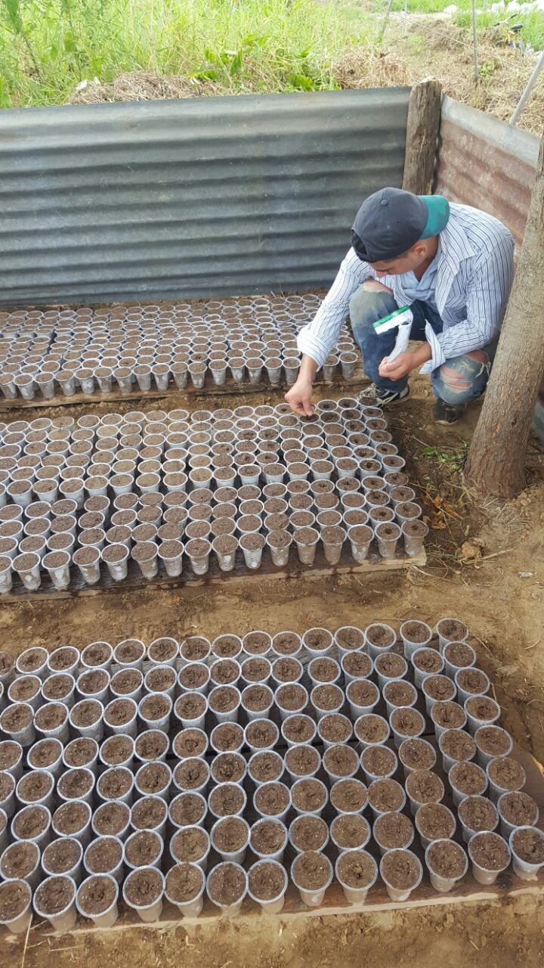

***Fig. 1****.- Estableciendo el semillero de sandia*

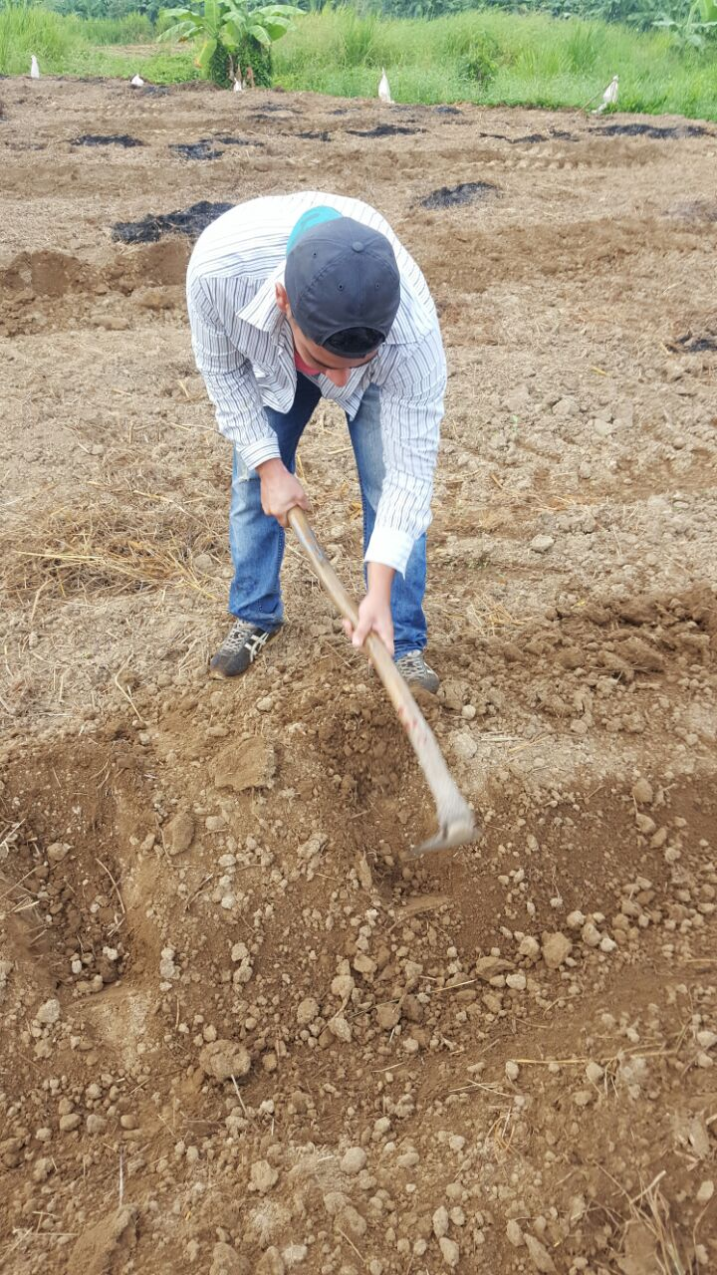

***Fig. 2.-*** *preparación del terreno*

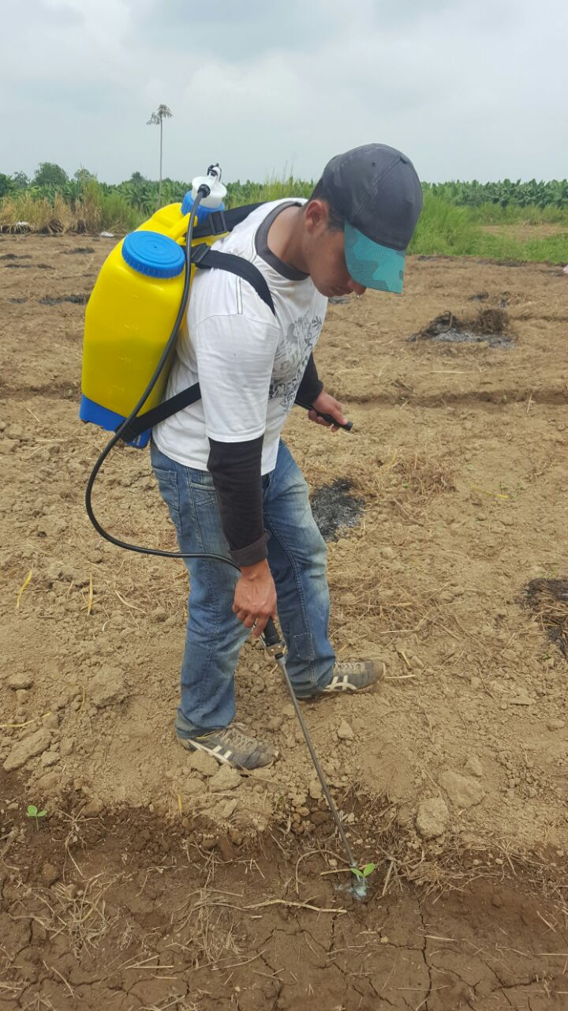

***Fig. 3.-****control fitosanitario después del trasplante*

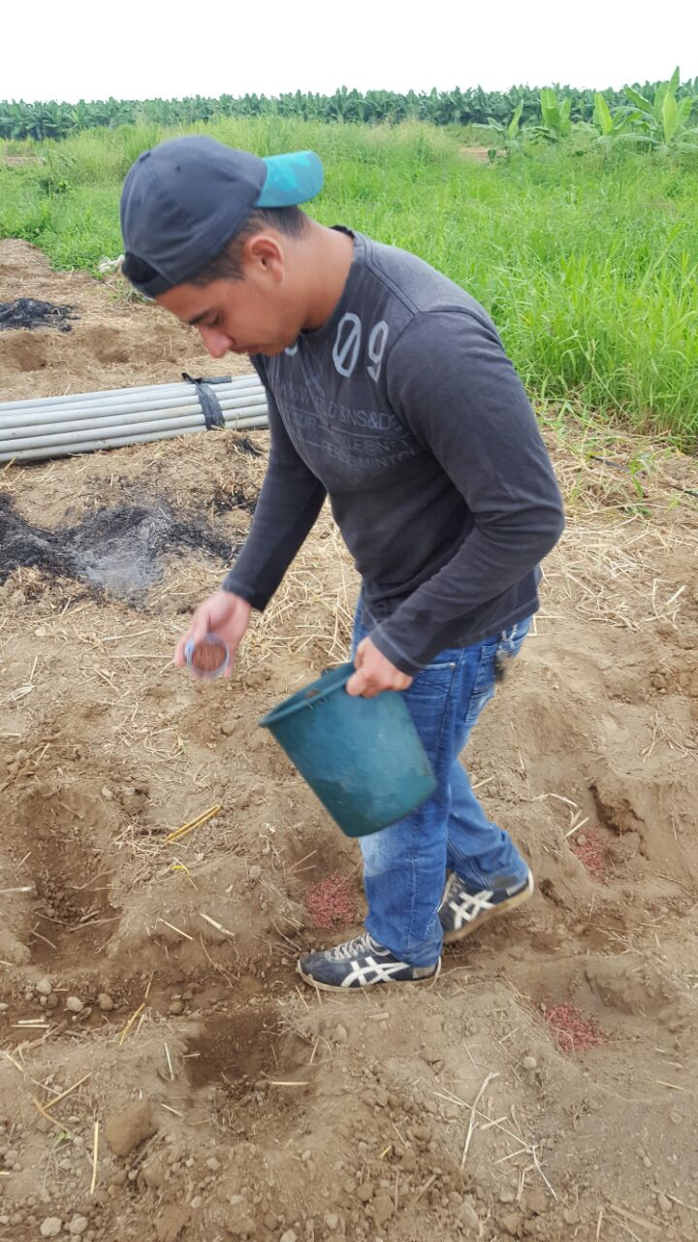

***Fig. 4.-****aplicación de fertilizante de fondo*

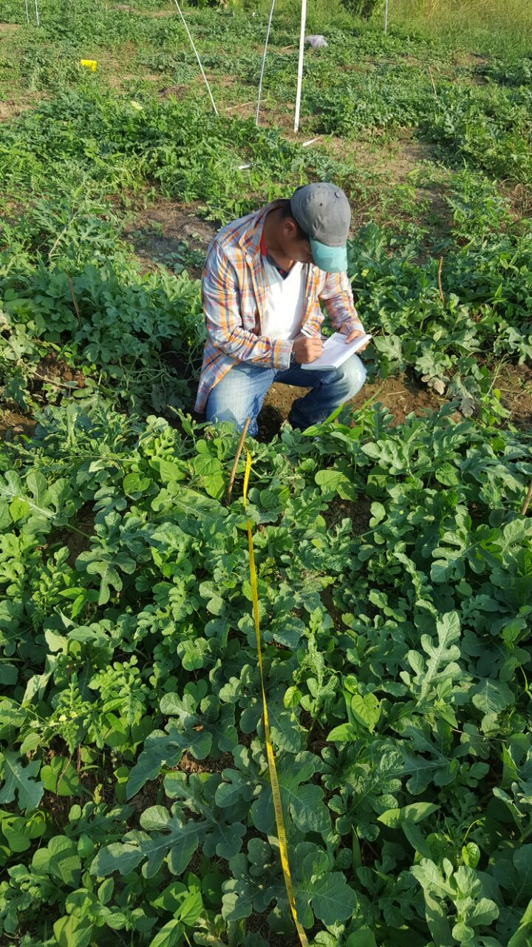

***Fig 5.-*** *Midiendo la longitud de guías*

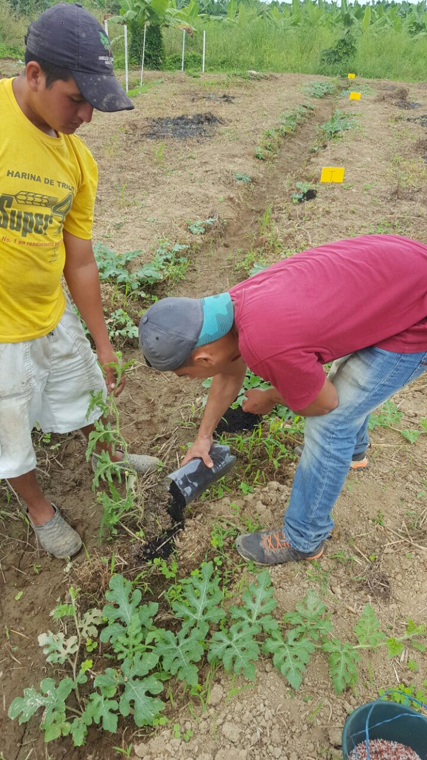

***Fig 6.- A****plicación de biocompost*

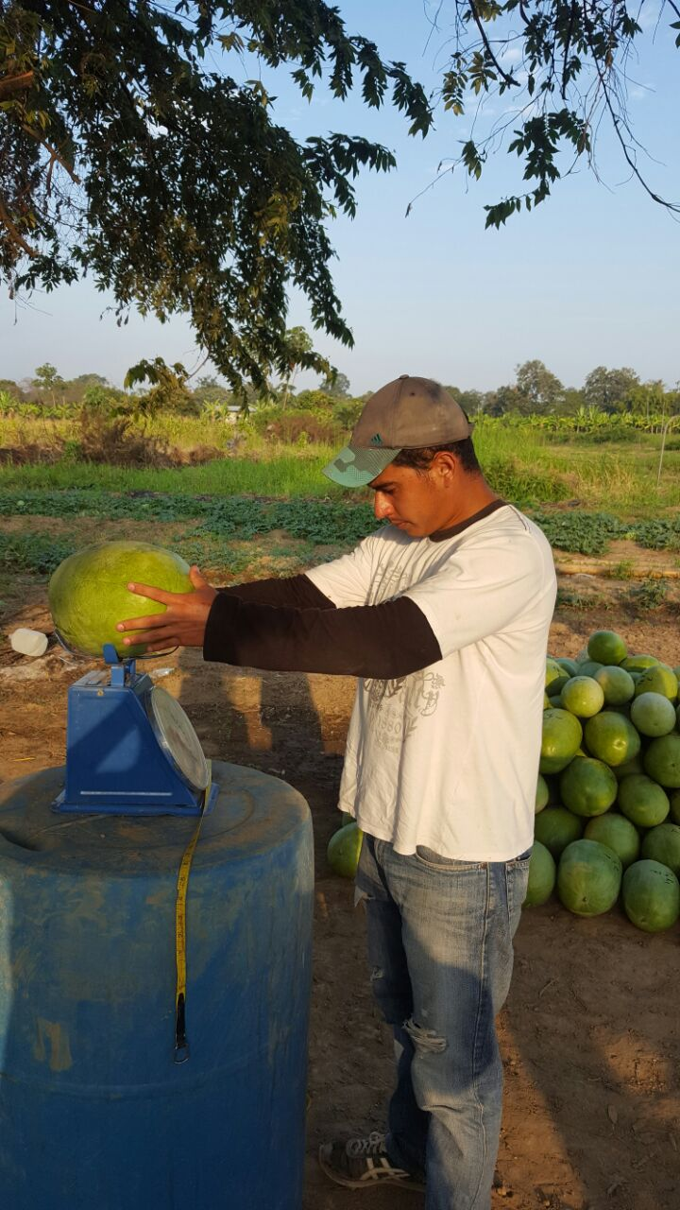

***Fig. 7.-****peso de los frutos evaluados*

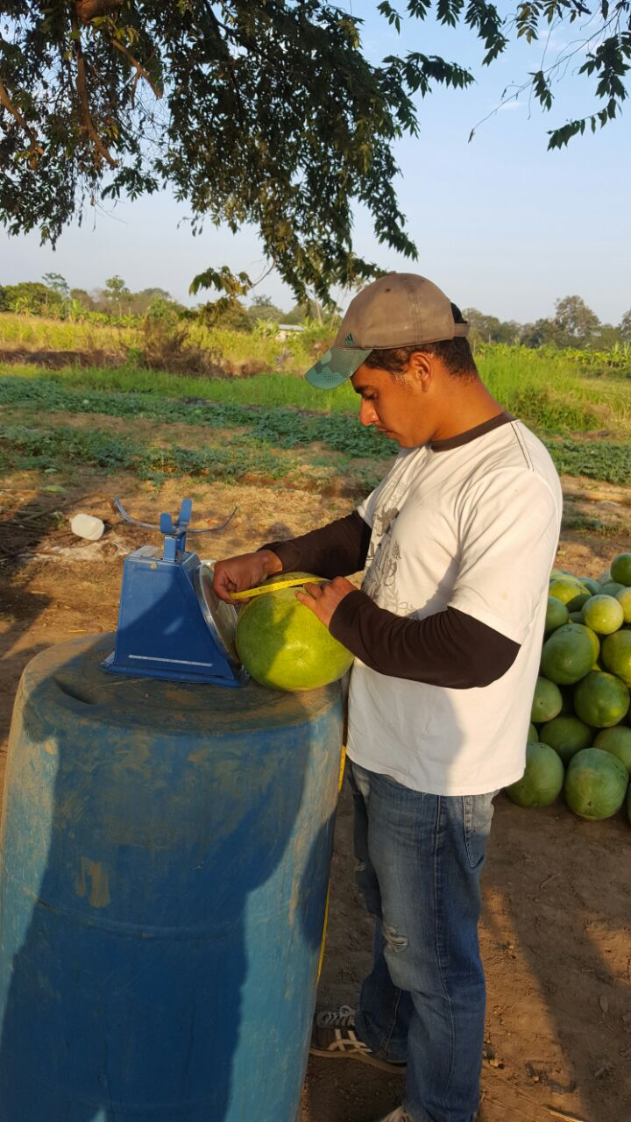***Fig. 8.-****longitud y diámetro de fruto*

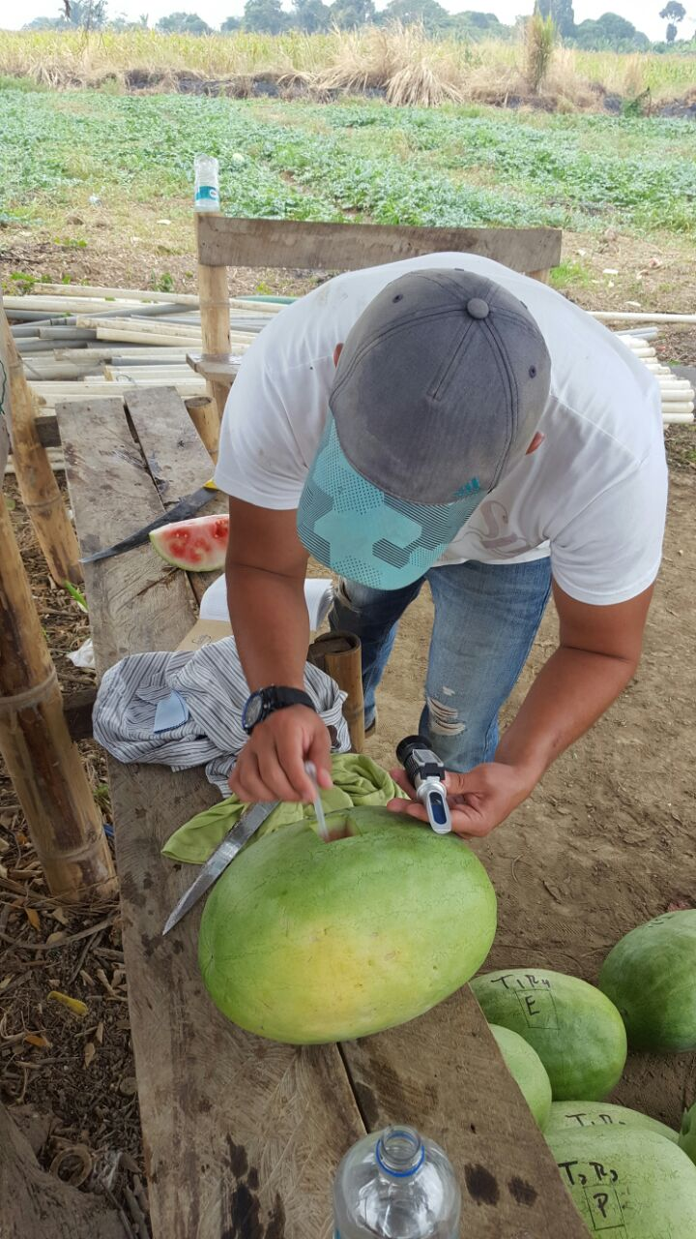

***Fig. 9.-*** *Medición de los grados Brix*

|  |  |  |  |  |  |  |
| --- | --- | --- | --- | --- | --- | --- |
| **ACTIVIDADES** | **Meses 2016** | | | | | |
| **Jun** | **Jul** | **Agst** | **Set** | **Oct** | **Nov** |
| Toma de muestra para análisis de suelo | x |  |  |  | x |  |
| Adecuación de sitio del ensayo | x |  |  |  |  |  |
| Adquisición de semilla e insumos | x |  |  |  |  |  |
| Adquisición de insumos | x |  |  |  |  |  |
| Preparación de semillero | x |  |  |  |  |  |
| Preparación de hoyos y Trasplanté de plántulas. |  | x |  |  |  |  |
| Aplicación de fertilizantes (abonamiento). |  | x | x |  |  |  |
| Manejo de malezas |  | x | x | x |  |  |
| Riego |  | x | x | x |  |  |
| Monitoreo y manejo fitosanitario |  | x | x | x | x |  |
| Cosecha |  |  |  | x | x |  |
| Toma de datos |  | x | x | x | x |  |
| Tabulación de datos |  |  |  |  | x | x |

**Cronograma de actividades**

**Presupuesto**

|  |  |  |  |  |  |  |  |
| --- | --- | --- | --- | --- | --- | --- | --- |
| **ACTIVIDADES** |  | **Meses 2015** | | | | | |
| **Jun** | **Jul** | **Agst** | **Set** | **Oct** | **Nov** | **Subtotal** |
| Toma de muestra y análisis de suelo | 36 |  |  |  | 36 |  | 72 |
| Adecuación de sitio del ensayo | 120 |  |  |  |  |  | 120 |
| Adquisición de semilla e insumos | 45 |  |  |  |  |  | 45 |
| Adquisición de biocompost | 146 |  |  |  |  |  | 146 |
| Preparación de semillero | 20 |  |  |  |  |  | 20 |
| Preparación de hoyos y trasplante de plántulas. |  | 60 |  |  |  |  | 60 |
| Adquisición de fertilizantes  Urea (6 saquillos)  Dap (5 saquilos)  Clk (8 saquillos) |  | 132  175  192 |  |  |  |  | 132  175  192 |
| Aplicación de fertilizantes y abonamiento. |  | 30 | 30 | 30 |  |  | 90 |
| Manejo de malezas |  | 20 | 20 |  |  |  | 40 |
| Monitoreo y manejo fitosanitario |  | 10 | 10 | 10 | 10 |  | 40 |
| Cosecha |  |  |  |  | 30 | 30 | 60 |
| Toma de datos | 0 | 0 | 0 | 0 | 0 | 0 | 0 |
| **Total** | | | | | | | **$ 1 192** |

Presupuesto a invertirse en el proyecto

**Plano de campo:** Respuesta del cultivo de sandía a la aplicación de biocompost en la zona de Vinces



**T1=** testigo absoluto **T2 =** 2,5 ton de biocompost T**3 =** 5 ton de biocompost **T4 =** 7,5 ton de biocompost

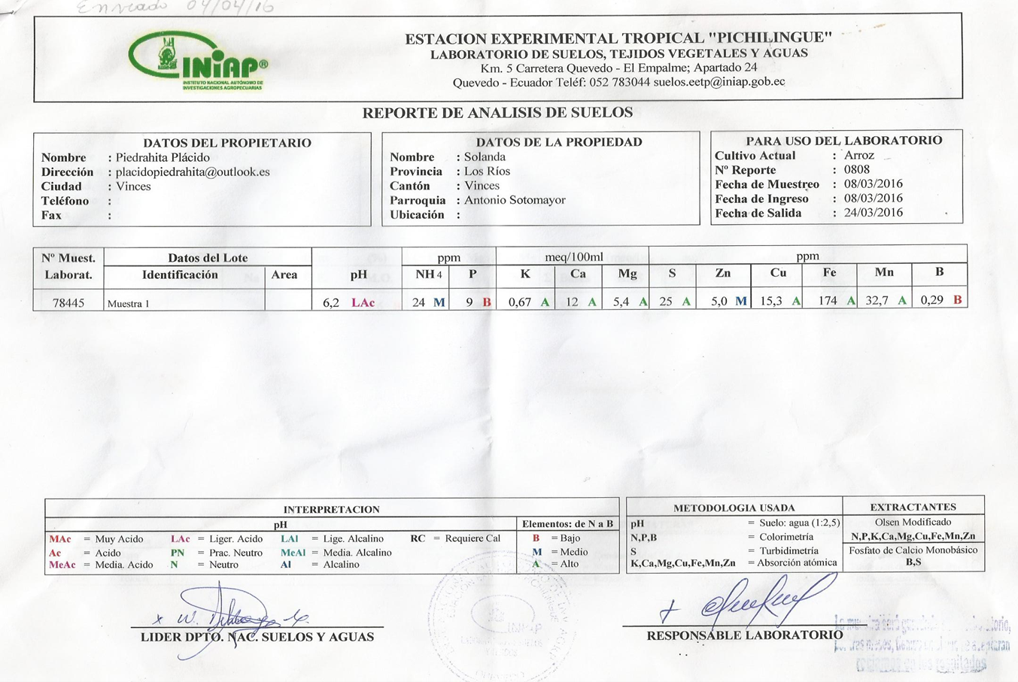Análisis de suelo antes de establecer el cultivo

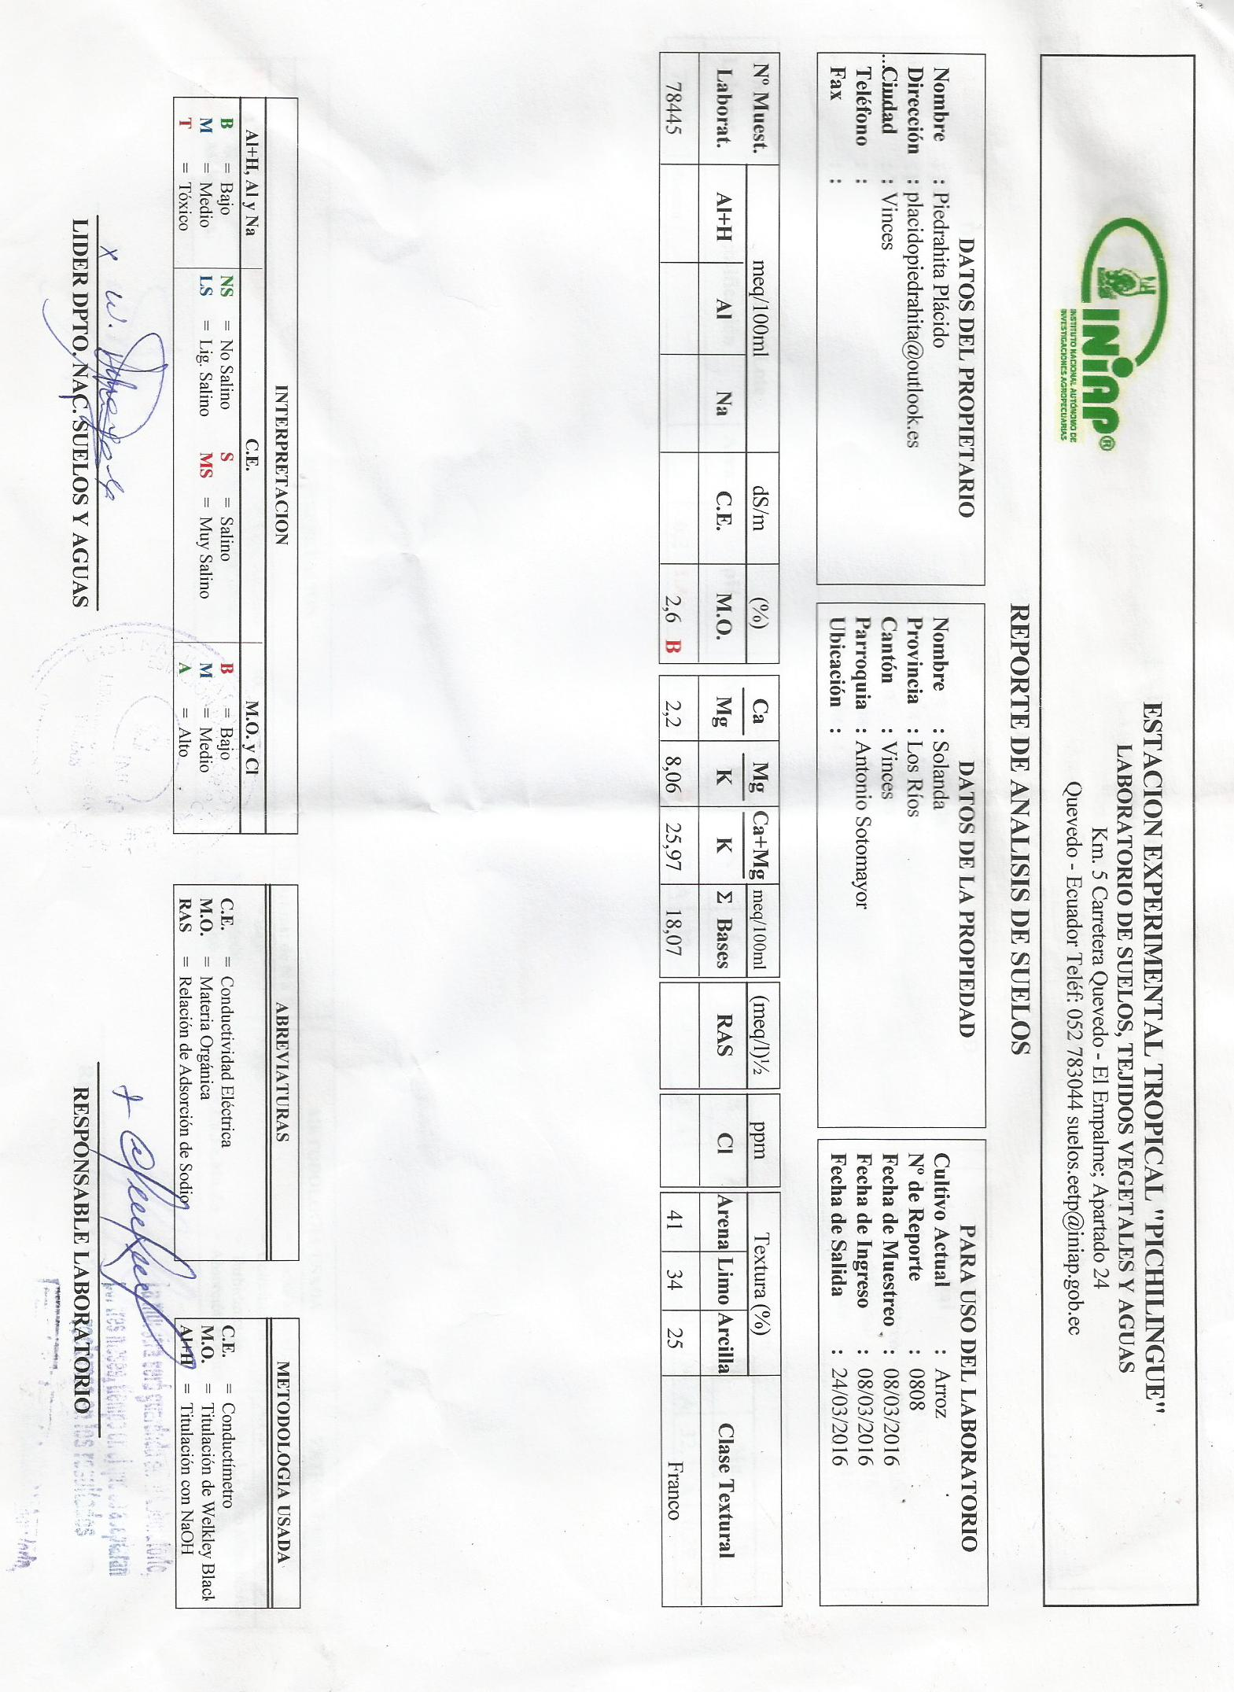

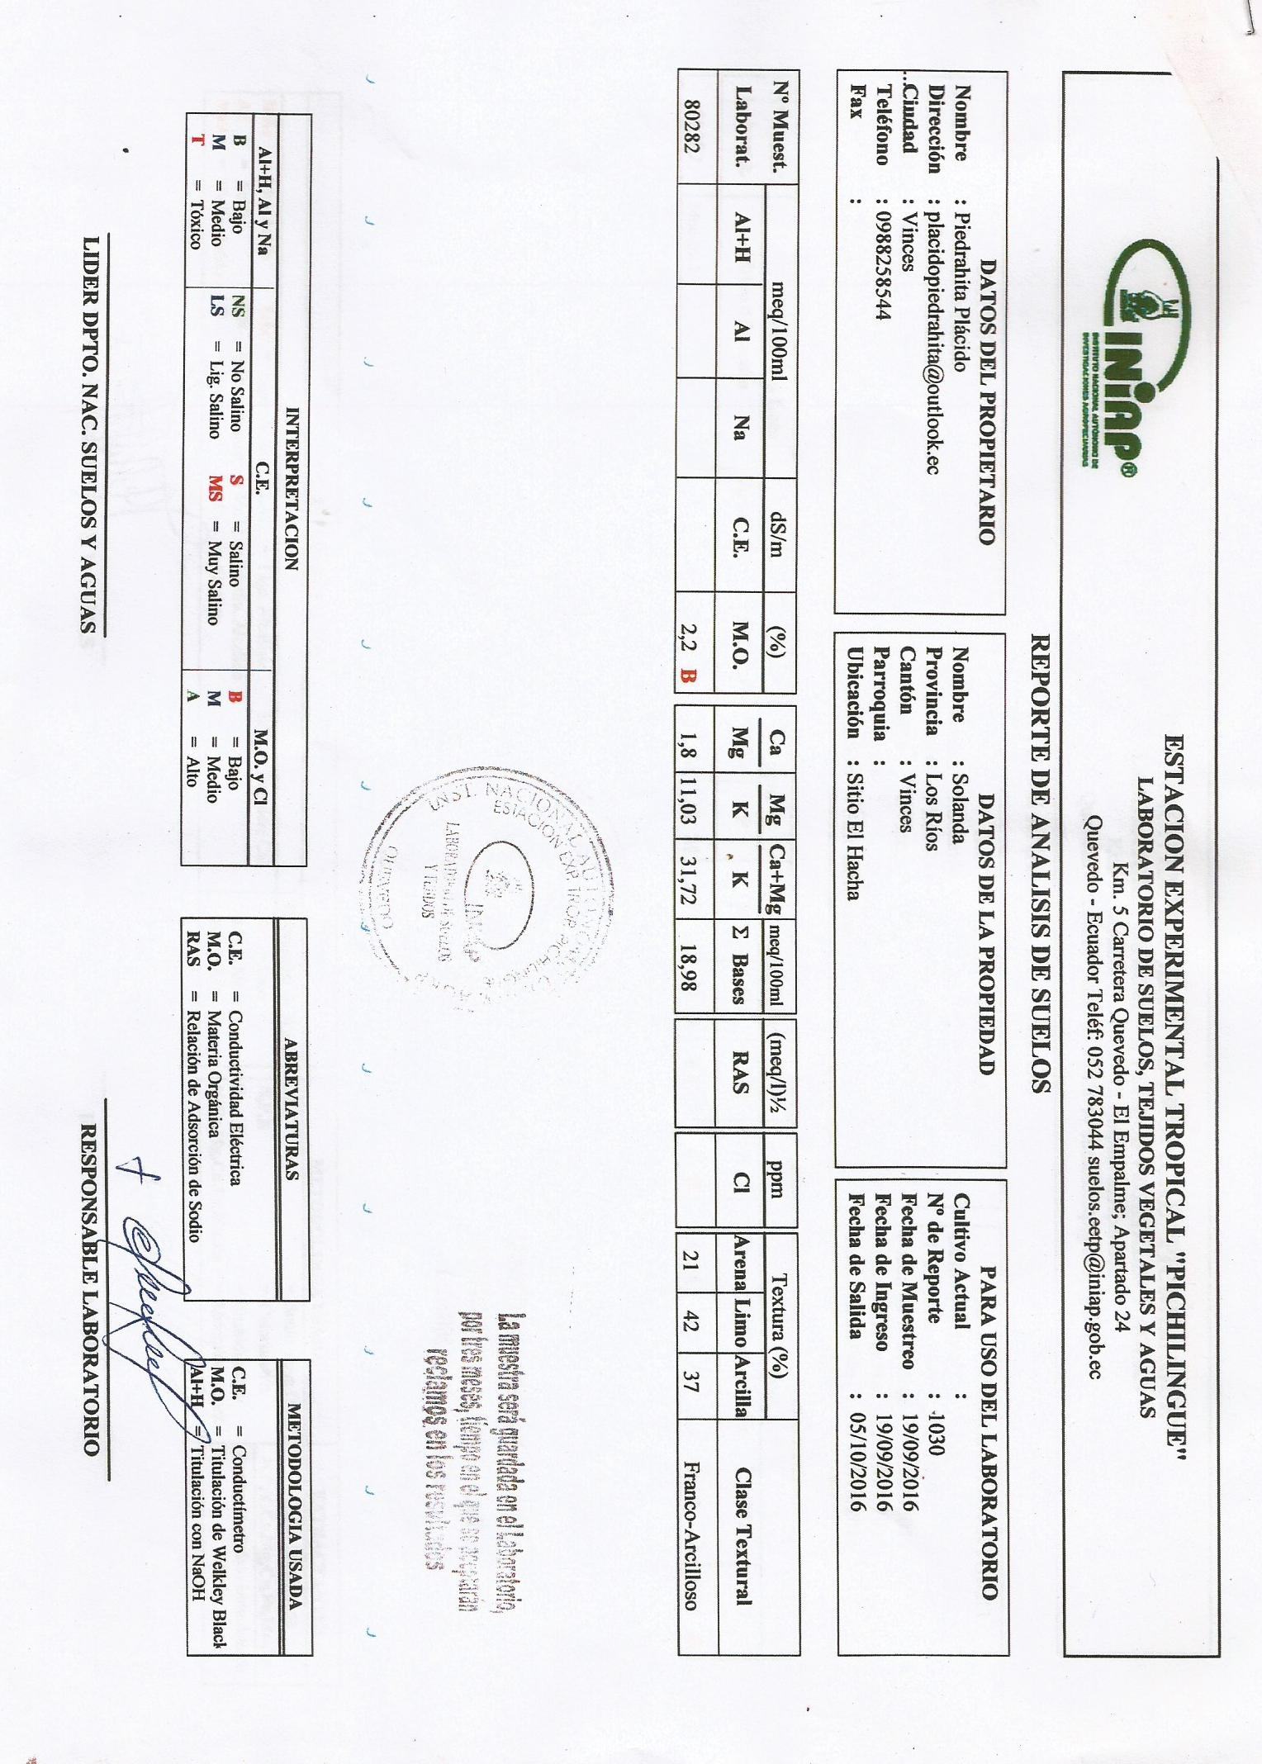Análisis de suelo al final de ciclo del cultivo de sandia

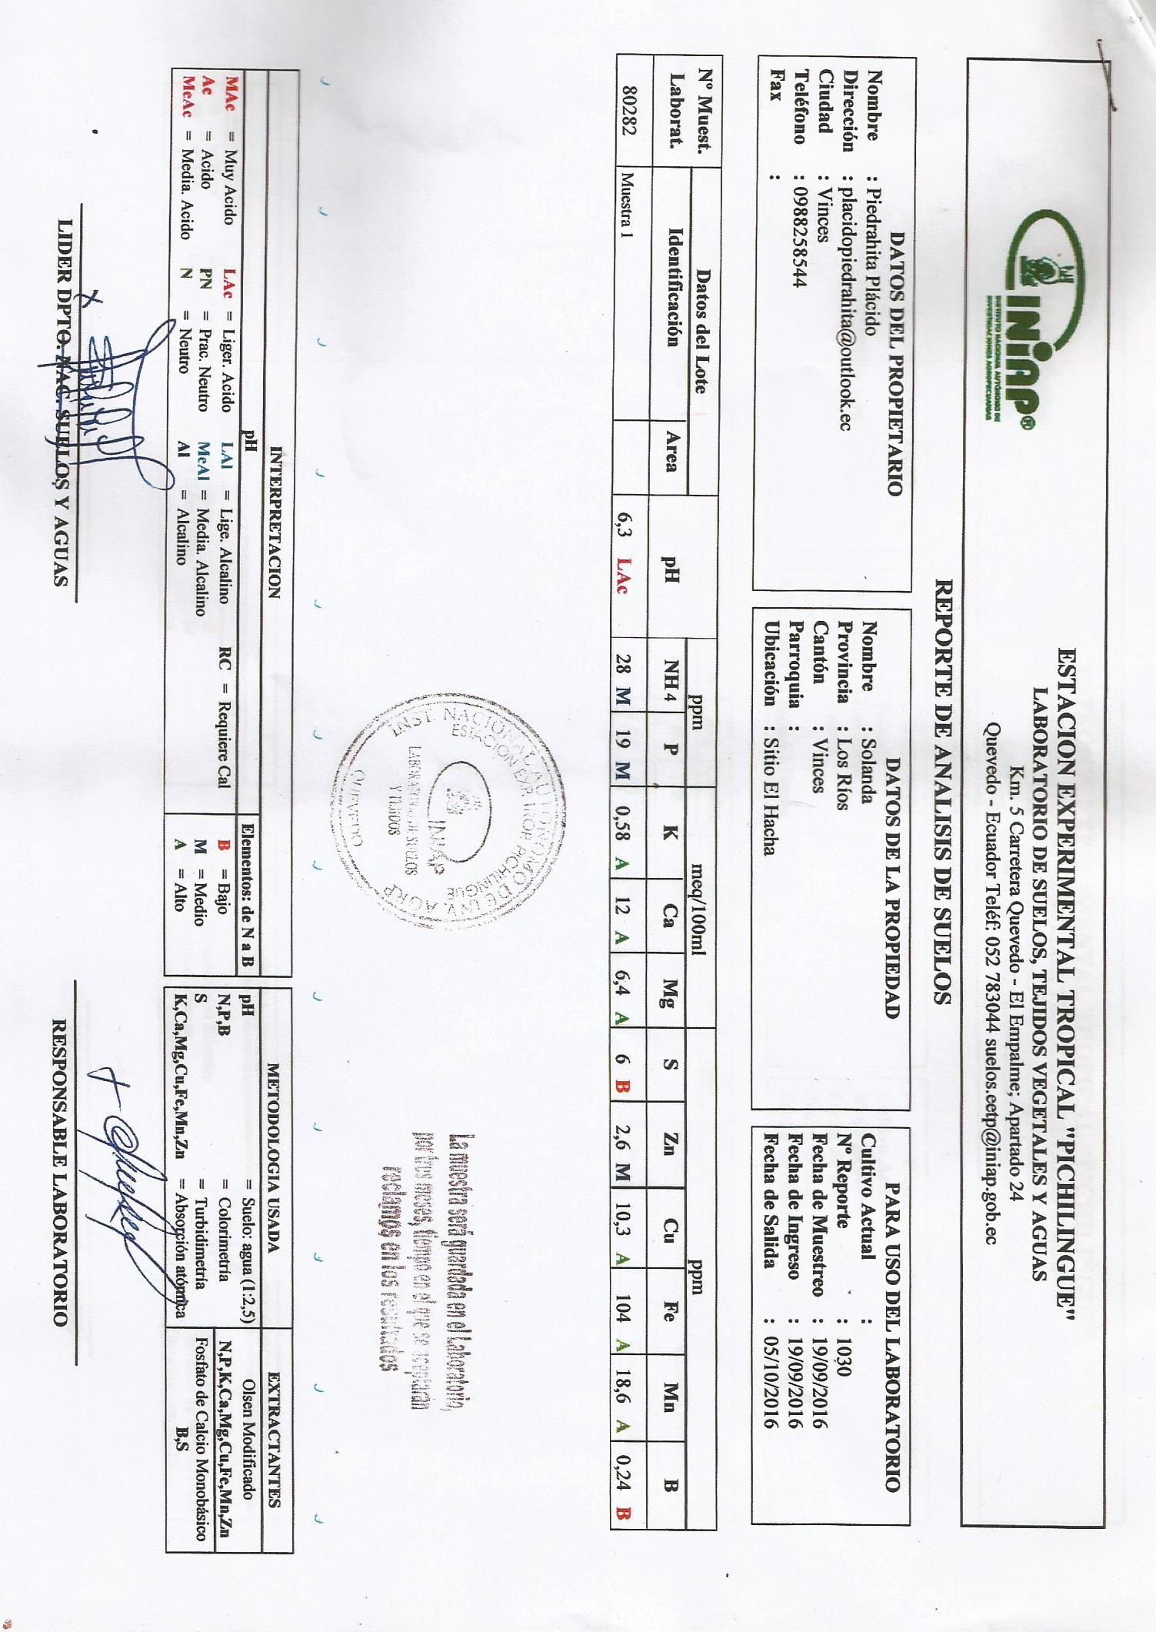

1. 1/ Datos de ubicación tomados con GPS del teléfono Samsung Galaxy S 6